UỶ BAN NHÂN DÂN

THÀNH PHỐ HỒ CHÍ MINH

**TRƯỜNG ĐẠI HỌC SÀI GÒN**



**BÁO CÁO ĐỒ ÁN MÔN HỌC**

**CÔNG NGHỆ PHẦN MỀM**

**GVHD:** TS.Nguyễn Thành Huy

**Người thực hiện:** Nguyễn Đăng Khoa

Trần Minh Khoa

Vũ Minh Khoa

**Lớp:** DCT118C1

MỤC LỤC

MỤC LỤC

1. GIỚI THIỆU
2. Mục đích
3. MÔ TẢ TỔNG THỂ
4. GitHub & Trello.
5. Quy trình Thác nước và tool.
6. Activity Bar Chart
7. Danh sách các biểu mẫu. Quy định.
8. Bảng yêu cầu ~ Bảng trách nhiệm cho toàn chức năng.
9. CÁC FILE THIẾT KẾ
10. DFD mức 0.
11. DFD sơ đồ tổng quát từng chức năng. ( Dựa trên số chức năng của Activity Bar Chart ).
12. Diagrams.
13. ERD.
14. Use Case.
15. CÁC BẢNG THIẾT KẾ PHẦN MỀM
16. Giao diện.
17. Xử lý.
18. Dữ liệu.
19. THIẾT KẾ PHẦN MỀM DEMO
20. **GIỚI THIỆU:**
21. Mục đích:

Hệ thống quản lý thư viện ở 1 trường học. Phần mềm quản lý thư viện hỗ trợ thủ thư quản lý sách hiện có trong thư viện nhanh chóng và chính xác. Hệ thống giúp:

- Thông tin về mã sách được quản lý giúp dễ dàng tìm kiếm và phân loại.

- Quản lý thông tin người mượn sách.

- Quản lý thời gian mượn sách, trả sách.

- Quản lý nhập, thanh lý sách.

-Thông báo các cuốn sách đến hạn để thư viện có kế hoạch nhắc nhở học sinh, sinh viên trả sách.

1. **MÔ TẢ TỔNG THỂ:**
2. *GitHub & Trello:*

* Github:



**https://github.com/NguyenDangKhoa3300/The-Library-Management-System**

* Quá trình làm việc trên Github:

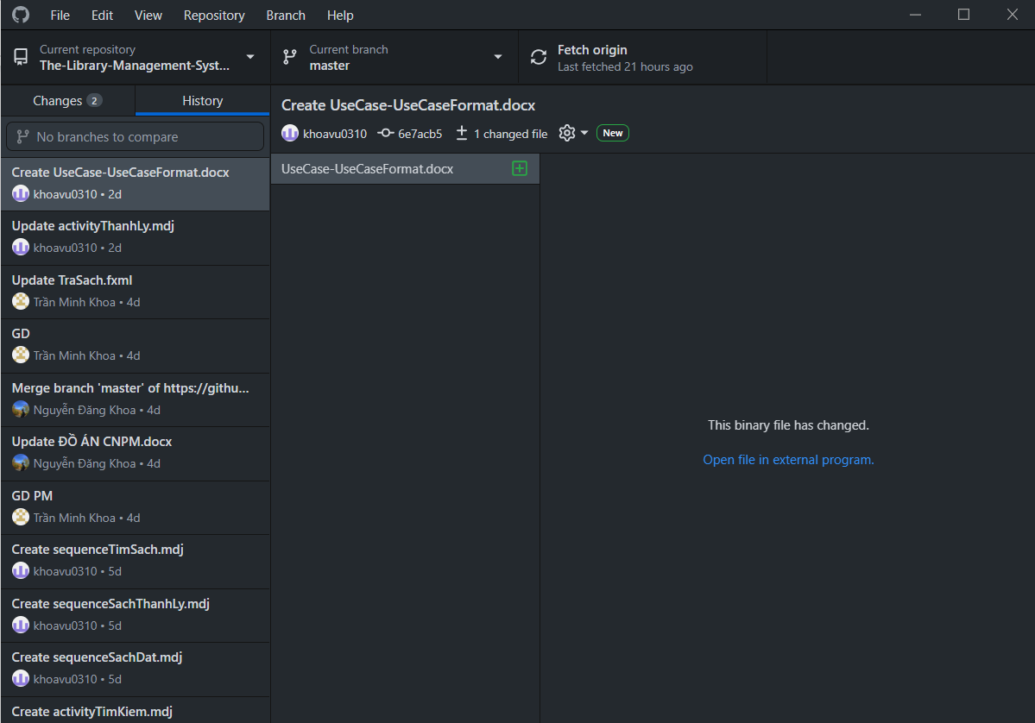

* Trello:

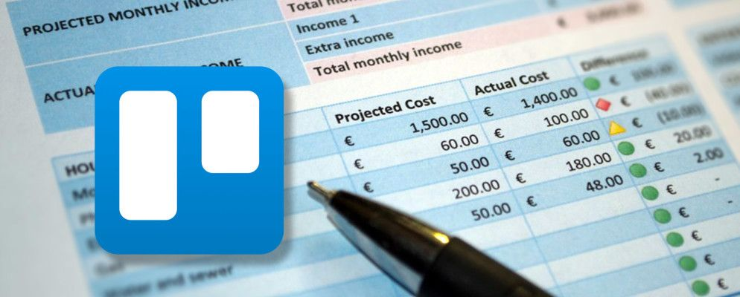

**https://trello.com/b/ystMhz40/the-library-management-system**

* Quản lý công việc thông qua Trello:

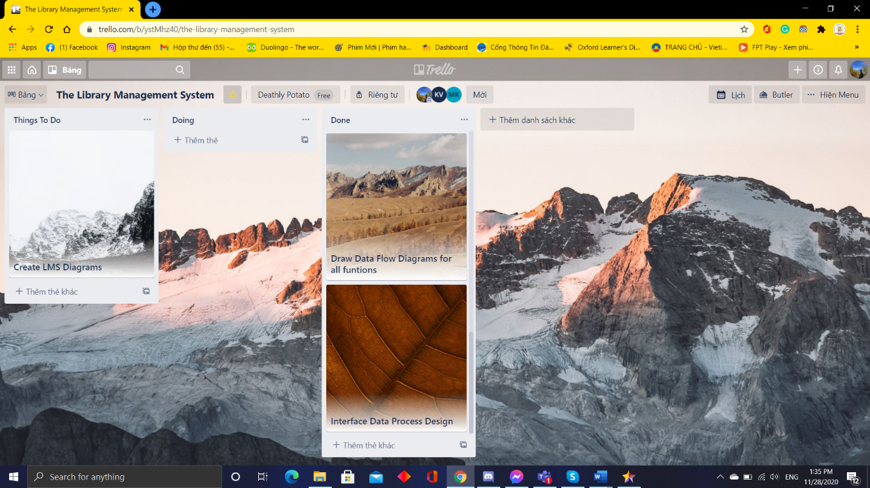

1. *Quy trình Thác nước và tool:*

*Sử dụng quy trình thác nước để làm việc dựa theo Bar Chart:*

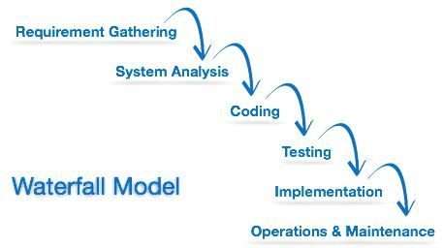

*Sử dụng tool Star UML để vẽ Diagrams:*

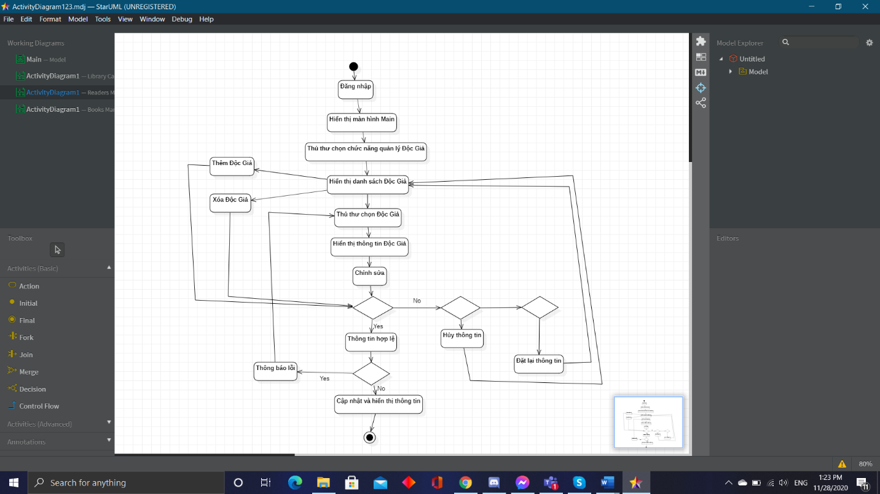

*Sử dụng Moqups để vẽ giao diện chức năng:*

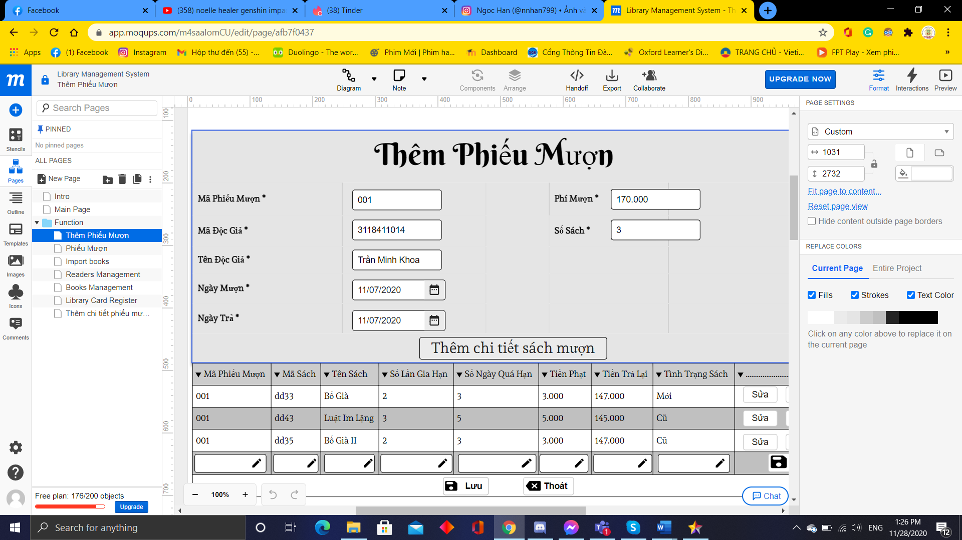

1. *Activity Bar Chart:*

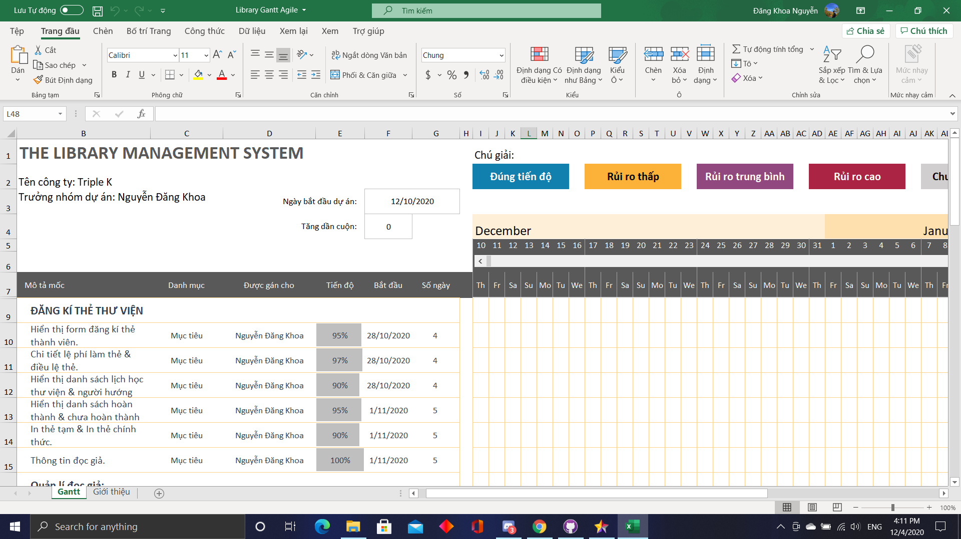

1. *Danh sách các biểu mẫu. Quy định:*

**YÊU CẦU NGHIỆP VỤ:**

|  |  |  |  |  |
| --- | --- | --- | --- | --- |
| **Stt** | **Tên yêu cầu** | **Biểu mẫu** | **Qui định** | **Ghi chú** |
| 1 | **Đăng kí thẻ thư viện** | BM1 | QĐ1 |  |
| 2 | Quản lý đọc giả | BM2 | QĐ2 |  |
| 3 | Quản lý sách | BM3 | QĐ3 |  |
| 4 | Tìm kiếm sách |  |  |  |
| 5 | Quản lý nhập | BM5 | QĐ5 |  |
| 6 | Quản lý thanh lý sách | BM6 | QĐ6 |  |
| 7 | Quản lý mượn sách | BM7 | QĐ7 |  |
| 8 | Quản lý trả sách | BM8 | QĐ8 |  |
| 9 | Gia hạn ngày mượn | BM9 | QĐ9 |  |

**-------------------------------------------------------------------------------------------------------------**

BM1:

|  |
| --- |
| **GIẤY ĐĂNG KÍ THẺ THƯ VIỆN**  Họ & Tên:………………………………………. Giới tính: Nam/Nữ Năm sinh:……………  Địa chỉ:…………………………………………. Nghề nghiệp:…………………………………………………  Ngày làm thẻ: ………./………./………. |

QĐ1: Độ tuổi từ 16 trở đi

BM2

|  |
| --- |
| **DANH SÁCH ĐỌC GIẢ**  Họ & Tên:………………………………….. Giới tính: Nam/Nữ Năm sinh:………………….  Địa chỉ:……………………………………… Nghề nghiệp:……………………………………………….  Mã:…………………………………………….  Sách đã mượn:……………………………  Ngày mượn:………./………./………. Ngày trả:………./………./……….  Trả: ✅Rồi ✘ Chưa |

QĐ2: - Mỗi đọc giả chỉ được cấp 1 mã đặc trưng.

* Số lượng sách được mượn không quá 2 quyển.

BM3:

|  |
| --- |
| **DANH SÁCH CÁC LOẠI SÁCH**  Tên sách: ………………………………….. Loại sách: …………………………………..  Mã sách: ………………………………….. Số lượng: …………………………………..  Ngày nhập:………./………./……….  Đã mượn: ✅Rồi ✘ Chưa  Trạng thái: ✅Mới ✘ Cũ |

QĐ3: Mỗi loại sách chỉ được có 1 mã đặc trưng.

BM5:

|  |  |  |  |  |  |  |  |
| --- | --- | --- | --- | --- | --- | --- | --- |
| STT | Tên sách | Tác giả | Nhà xuất bản | Thể loại | Năm xuất bản | Ngày nhập | Giá tiền |
| 1 |  |  |  |  |  |  |  |
| 2 |  |  |  |  |  |  |  |
| 3 |  |  |  |  |  |  |  |

QĐ5: Chỉ nhận sách đã được đặt mua từ trước. Người tiếp nhận phải là nhân viên thư viện trường.

BM6:

**BIÊN BẢN THANH LÝ SÁCH**

Địa điểm:Phòng thư viện, trường…………………

Tôi: ........................... - nhân viên thư viện trường. Nay tôi lập biên bản thanh lý sách. (đính kèm danh mục sách) gồm các loại sách như sau:

**BẢN DANH SÁCH**

|  |  |  |  |
| --- | --- | --- | --- |
| **STT** | **Tên sách** | **Số lượng** | **Ngày thanh lý** |
| **1** |  |  |  |
| **2** |  |  |  |
| **3** |  |  |  |

*ngày...tháng...năm...*

**Người Lập Hiệu trưởng**

QĐ6: sách hư về mặt vật lý, sách không có giá trị sử dụng, lạc hậu về nội dung và được sự đồng ý của BGH.

BM7:

|  |
| --- |
| Phiếu mượn sách  Họ và tên: Mã độc giả:  Tên sách: Mã sách:  Ngày mượn: Ngày hẹn trả:  Phí mượn sách: |

QĐ7: Chỉ được mượn 3 cuốn, mượn tối đa 1 tuần.

QĐ8: Phí trả sách quá hạn (1000/cuốn/ngày trừ ngày nghỉ Lễ, Tết).

QĐ9: Yêu cầu gia hạn phải được gửi đến thư viện trước khi hết hạn trả sách 1 ngày. Tất cả các tài liệu chỉ được gia hạn 1 lần/ lượt mượn.

1. *Bảng yêu cầu ~ Bảng trách nhiệm cho toàn chức năng:*

**BẢNG TRÁCH NHIỆM YÊU CẦU NGHIỆP VỤ:**

|  |  |  |  |  |
| --- | --- | --- | --- | --- |
| **Stt** | **Nghiệp vụ** | **Người dùng** | **Phần mềm** | **Ghi chú** |
| 1 | **Đăng kí thẻ thư viện** | Cung cấp biểu mẫu đăng kí thẻ thư viện. | Kiểm tra qui định và ghi nhận |  |
| 2 | Quản lý đọc giả | Cung cấp thông tin về hồ sơ đọc giả. | Tìm và truy xuất thông tin liên quan |  |
| 3 | Quản lý sách | Cung cấp thông tin về sách. | Tìm và truy xuất thông tin liên quan |  |
| 4 | Tìm kiếm sách | Cung cấp thông tin liên quan về sách. |  |  |
| 5 | Quản lý nhập | Cung cấp thông tin về việc nhập sách |  | Cho phép hủy, cập nhật lại thông tin sách. |
| 6 | Quản lý thanh lý sách | Cung cấp thông tin về việc xuất sách |  | Cho phép hủy, cập nhật lại thông tin sách. |
| 7 | Quản lý mượn sách | Yêu cầu mượn sách | Kiểm tra qui định và ghi nhận | Cho phép hủy, cập nhật lại thông tin sách. |
| 8 | Quản lý trả sách | Cung cấp thông tin về phiếu mượn | Kiểm tra qui định và ghi nhận | Cho phép hủy, cập nhật lại thông tin sách. |
| 9 | Gia hạn ngày mượn | Cung cấp thông tin về phiếu mượn | Kiểm tra qui định và ghi nhận | Cho phép hủy, cập nhật lại thông tin sách. |

**YÊU CẦU TIẾN HÓA:**

|  |  |  |  |
| --- | --- | --- | --- |
| **Stt** | **Nghiệp vụ** | **Tham số cần thay đổi** | **Miền giá trị cần thay đổi** |
| 1 | Thay đổi qui định về đăng kí thẻ thư viện | Tuổi tối thiểu  Tuổi tối đa |  |
| 2 | Thay đổi qui định về đọc giả. | Số lượng sách được phép mượn |  |
| 3 | Thay đổi qui định về sách | Loại sách mới được nhập. |  |
| 4 | Thay đổi qui định về tìm kiếm sách |  |  |
| 5 | Thay đổi qui định về quản lý nhập | Số sách tối thiểu trong bản  Số sách đa thiểu trong bản | Số sách |
| 6 | Thay đổi qui định về quản lý thanh lý sách | Số sách tối thiểu trong bản  Số sách đa thiểu trong bản | Số sách |
| 7 | Thay đổi quy định mượn sách | Số sách và hạn trả sách tối đa | Tổng số sách mượn  Hạn trả sách |
| 8 | Thay đổi quy định trả sách | Phí trả sách |  |
| 9 | Thay đổi quy định gia hạn ngày mượn | Số lần gia hạn tối đa | Gia hạn sách |

**BẢNG TRÁCH NHIỆM YÊU CẦU TIẾN HÓA:**

|  |  |  |  |  |
| --- | --- | --- | --- | --- |
| **Stt** | **Nghiệp vụ** | **Người dùng** | **Phần mềm** | **Ghi chú** |
| 1 | Thay đổi qui định về đăng kí thẻ thư viện | Cho biết giá trị mới về độ tuổi tối thiểu, tối đa. | Ghi nhận giá trị mới và thay đổi cách thức kiểm tra |  |
| 2 | Thay đổi qui định về đọc giả. | Cho biết giá trị mới về số lượng sách được phép mượn | Ghi nhận giá trị mới và thay đổi cách thức kiểm tra |  |
| 3 | Thay đổi qui định về sách | Cho biết giá trị mới về thể loại sách được phép cung cấp. | Ghi nhận giá trị mới và thay đổi cách thức kiểm tra |  |
| 4 | Thay đổi qui định về tìm kiếm sách |  |  |  |
| 5 | Thay đổi qui định về quản lý nhập | Cho biết giá trị của số lượng sách tối thiểu và tối đa | Ghi nhận giá trị mới | Cho phép hủy hay cập nhật lại thông tin về sách |
| 6 | Thay đổi qui định về quản lý thanh lý sách | Cho biết giá trị của số lượng sách tối thiểu và tối đa | Ghi nhận giá trị mới | Cho phép hủy hay cập nhật lại thông tin về sách |
| 7 | Thay đổi quy định mượn sách | Cho biết giá trị mới của số sách và hạn trả sách tối đa | Ghi nhận giá trị mới và đổi cách thức kiểm tra | Cho phép hủy, cập nhật thông tin mượn sách |
| 8 | Thay đổi quy định trả sách | Cho biết giá trị mới của phí trả sách | Ghi nhận giá trị mới và đổi cách thức kiểm tra | Cho phép hủy, cập nhật thông tin trả sách |
| 9 | Thay đổi quy định gia hạn ngày mượn | Cho biết giá trị mới của số lần gia hạn tối đa | Ghi nhận giá trị mới và đổi cách thức kiểm tra | Cho phép hủy, cập nhật thông tin gia hạn |

**YÊU CẦU HIỆU QUẢ:**

|  |  |  |  |  |
| --- | --- | --- | --- | --- |
| **Stt** | **Nghiệp vụ** | **Tốc độ xử lí** | **Dung lượng lưu trữ** | **Ghi chú** |
| 1 | **Đăng kí thẻ thư viện** | 200 đọc giả/giờ |  |  |
| 2 | Quản lý đọc giả | Ngay tức thì |  |  |
| 3 | Quản lý sách | Ngay tức thì |  |  |
| 4 | Tìm kiếm sách | Ngay tức thì |  |  |
| 5 | Quản lý nhập | Tất cả các sách trong 1 giờ |  |  |
| 6 | Quản lý thanh lý sách | Tất cả các sách trong 1 giờ |  |  |
| 7 | Quản lý mượn sách | 100 yêu cầu mượn sách/ giờ |  |  |
| 8 | Quản lý trả sách | 100 yêu cầu trả sách / giờ |  |  |
| 9 | Gia hạn ngày mượn | 100 yêu cầu gia hạn sách / giờ |  |  |

**BẢNG TRÁCH NHIỆM YÊU CẦU HIỆU QUẢ:**

|  |  |  |  |  |
| --- | --- | --- | --- | --- |
| **Stt** | **Nghiệp vụ** | **Người dùng** | **Phần mềm** | **Ghi chú** |
| 1 | **Đăng kí thẻ thư viện** |  | Thực hiện đúng theo yêu cầu. |  |
| 2 | Quản lý đọc giả | Phải có danh sách các đọc giả đã đăng kí thẻ trước | Thực hiện đúng theo yêu cầu. |  |
| 3 | Quản lý sách |  | Thực hiện đúng theo yêu cầu. |  |
| 4 | Tìm kiếm sách |  | Thực hiện theo đúng yêu cầu |  |
| 5 | Quản lý nhập | Chuẩn bị trước danh sách nhập | Thực hiện theo đúng yêu cầu |  |
| 6 | Quản lý thanh lý sách | Chuẩn bị trước danh sách thanh lý | Thực hiện theo đúng yêu cầu |  |
| 7 | Quản lý mượn sách | Yêu cầu những sách cần mượn | Thực hiện đúng theo yêu cầu. |  |
| 8 | Quản lý trả sách | Đem theo sách và phiếu mượn | Thực hiện đúng theo yêu cầu. |  |
| 9 | Gia hạn ngày mượn |  | Thực hiện đúng theo yêu cầu. |  |

**YÊU CẦU TIỆN DỤNG:**

|  |  |  |  |  |
| --- | --- | --- | --- | --- |
| **Stt** | **Nghiệp vụ** | **Mức độ dễ học** | **Mức độ dễ sử dụng** | **Ghi chú** |
| 1 | **Đăng kí thẻ thư viện** | 5 phút hướng dẫn | Tỷ lệ phạm lỗi trung bình 0,5% |  |
| 2 | Quản lý đọc giả | 10 phút hướng dẫn | Dễ tra cứu |  |
| 3 | Quản lý sách | 10 phút hướng dẫn | Dễ tra cứu |  |
| 4 | Tìm kiếm sách | Không cần hướng dẫn | Dễ tra cứu | Phải có đầy đủ thông tin |
| 5 | Quản lý nhập | 5 phút hướng dẫn | Dễ thêm xóa sửa |  |
| 6 | Quản lý thanh lý sách | 5 phút hướng dẫn | Dễ thêm xóa sửa |  |
| 7 | Quản lý mượn sách | 10 phút hướng dẫn | Dễ mượn sách |  |
| 8 | Quản lý trả sách | 10 phút hướng dẫn | Dễ trả sách |  |
| 9 | Gia hạn ngày mượn | 10 phút hướng dẫn | Dễ gia hạn |  |

**BẢNG TRÁCH NHIỆM YÊU CẦU TIỆN DỤNG:**

|  |  |  |  |  |
| --- | --- | --- | --- | --- |
| **Stt** | **Nghiệp vụ** | **Người dùng** | **Phần mềm** | **Ghi chú** |
| 1 | **Đăng kí thẻ thư viện** | Đọc kĩ hướng dẫn sử dụng | Thực hiện đúng theo yêu cầu. |  |
| 2 | Quản lý đọc giả | Đọc kĩ hướng dẫn sử dụng | Thực hiện đúng theo yêu cầu. |  |
| 3 | Quản lý sách | Đọc kĩ hướng dẫn sử dụng | Thực hiện đúng theo yêu cầu. |  |
| 4 | Tìm kiếm sách |  | Thực hiện đúng theo yêu cầu. |  |
| 5 | Quản lý nhập | Đọc kĩ hướng dẫn sử dụng | Thực hiện đúng theo yêu cầu. |  |
| 6 | Quản lý thanh lý sách | Đọc kĩ hướng dẫn sử dụng | Thực hiện đúng theo yêu cầu. |  |
| 7 | Quản lý mượn sách | Đọc kĩ hướng dẫn sử dụng | Thực hiện đúng theo yêu cầu. |  |
| 8 | Quản lý trả sách | Đọc kĩ hướng dẫn sử dụng | Thực hiện đúng theo yêu cầu. |  |
| 9 | Gia hạn ngày mượn | Đọc kĩ hướng dẫn sử dụng | Thực hiện đúng theo yêu cầu. |  |

**YÊU CẦU TƯƠNG THÍCH:**

|  |  |  |  |
| --- | --- | --- | --- |
| **Stt** | **Nghiệp vụ** | **Đối tượng liên quan** | **Ghi chú** |
| 1 | Nhận danh sách đọc giả | Từ tập tin Excel | Độc lập biên bản |
| 2 | Nhận danh sách đầy đủ sách | Từ tập tin Excel | Độc lập biên bản |
| 4 | Tìm kiếm sách | Từ tập tin Excel | Độc lập biên bản |
| 5 | Quản lý nhập |  | Độc lập biên bản |
| 6 | Quản lý thanh lý sách |  | Độc lập biên bản |
| 7 | Quản lý mượn sách |  |  |
| 8 | Quản lý trả sách |  |  |
| 9 | Gia hạn ngày mượn |  |  |

**YÊU CẦU BẢO MẬT:**

|  |  |  |  |  |
| --- | --- | --- | --- | --- |
| **Stt** | **Nghiệp vụ** | **Quản trị hệ thống** | **Thủ thư** | **Khác** |
| 1 | Phân quyền | ✘ |  |  |
| 2 | Tiếp nhận |  | ✘ |  |
| 3 | Tra cứu |  | ✘ | ✘ |
| 4 | Đổi qui định tiếp nhận |  | ✘ |  |
| 4 |  |  |  |  |
| 5 | Quản lý mượn sách |  | ✘ |  |
| 6 | Quản lý trả sách |  | ✘ |  |
| 7 | Gia hạn ngày mượn |  | ✘ |  |
| 8 | Thay đổi quy định mượn sách |  | ✘ |  |
| 9 | Thay đổi quy định trả sách |  | ✘ |  |
| 10 | Thay đổi quy định gia hạn ngày mượn |  | ✘ |  |

**BẢNG TRÁCH NHIỆM YÊU CẦU BẢO MẬT:**

|  |  |  |  |  |
| --- | --- | --- | --- | --- |
| **Stt** | **Nghiệp vụ** | **Người dùng** | **Phần mềm** | **Ghi chú** |
| 1 | Quản trị | Cho biết người dùng mới và quyền hạn | Ghi nhận và thực hiện đúng |  |
| 2 | Thủ thư | Cung cấp tên và mật khẩu | Ghi nhận và thực hiện đúng |  |
| 3 | Khác |  |  | Tên chung |

**YÊU CẦU AN TOÀN:**

|  |  |  |  |
| --- | --- | --- | --- |
| **Stt** | **Nghiệp vụ** | **Đối tượng** | **Ghi chú** |
| 1 | Phục hồi | Hồ sơ đọc giả đã xóa  Hồ sơ sách đã xóa |  |
| 2 | Hủy thật sự | Hồ sơ đọc giả đã xóa  Hồ sơ sách đã xóa |  |
| 3 | Không cho phép xóa | Sách khi đã có đọc giả mượn |  |

**BẢNG TRÁCH NHIỆM YÊU CẦU AN TOÀN:**

|  |  |  |  |  |
| --- | --- | --- | --- | --- |
| Stt | Nghiệp vụ | Người dùng | Phần mềm | Ghi chú |
| 1 | Phục hồi | Cho biết hồ sơ đọc giả cần phục hồi  Cho biết hồ sơ sách cần phục hồi | Phục hồi |  |
| 2 | Hủy thật sự | Cho biết hồ sơ đọc giả cần hủy  Cho biết hồ sơ sách cần hủy | Hủy thật sự |  |
| 3 | Không cho phép xóa |  | Thực hiện đúng yêu cầu |  |

**YÊU CẦU CÔNG NGHỆ:**

|  |  |  |  |
| --- | --- | --- | --- |
| Stt | Yêu cầu | Mô tả chi tiết | Ghi chú |
| 1 | Dễ sửa lỗi | Xác định lỗi trung bình trong 10 phút | Khi tiến hành sửa lỗi không gây trục trặc tới các chức năng sẵn có. |
| 2 | Dễ bảo trì | Thêm chức năng mới nhanh | Không ảnh hưởng chức năng đã có |
| 3 | Tái sử dụng | Xây dựng phần mềm quản lý thư viện trong 4 ngày | Cùng với các yêu cầu |
| 4 | Dễ mang chuyển | Đổi sang hệ quản trị cơ sở dữ liệu mới trong tối đa 3 ngày | Cùng với các yêu cầu |

1. **CÁC FILE THIẾT KẾ:**
2. *DFD mức 0, 1:*

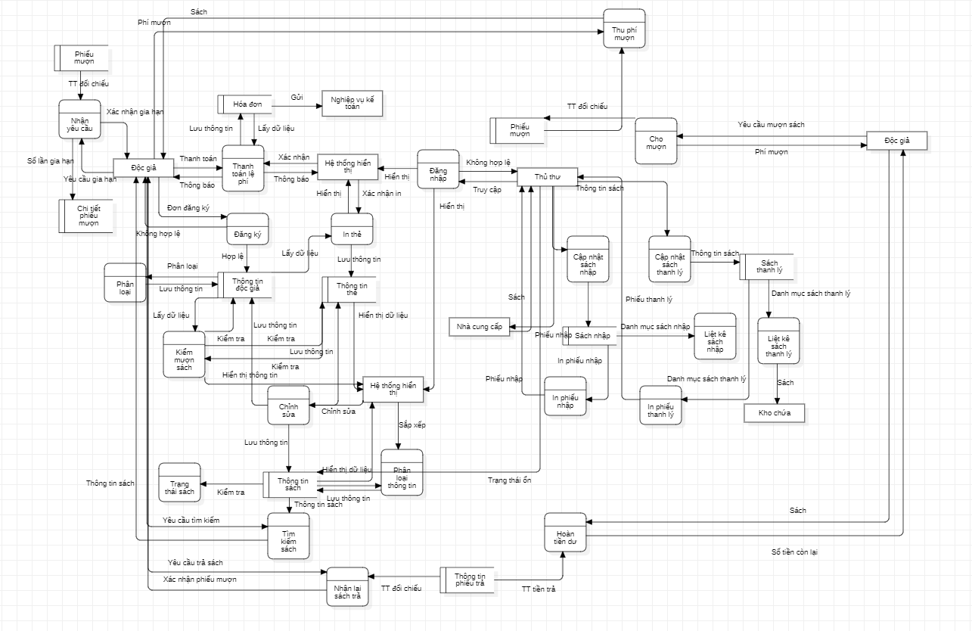

1. *DFD sơ đồ tổng quát từng chức năng. ( Dựa trên số chức năng của Activity Bar Chart ):*

**Sơ đồ tổng quát Đăng ký thẻ thư viện**

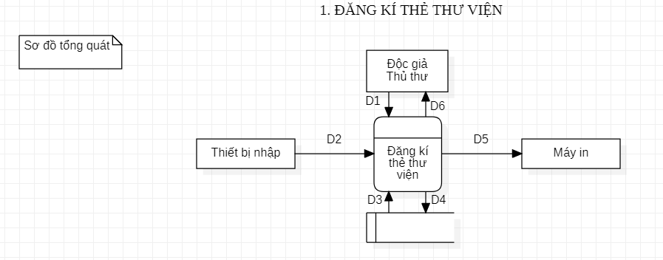

1. Ghi chú:

* D1: Thông tin độc giả: Họ tên, Loại độc giả, Ngày sinh, Địa chỉ, Email,…
* D2: Không có.
* D3: Danh sách loại đọc giả, tuổi tối thiểu tối đa,hạn dùng thẻ.
* D4: Lưu D1
* D5: In D4
* D6: Danh mục loại độc giả.

1. Thuật toán:

* B1: Kết nối dữ liệu.
* B2: Đọc D3 từ bộ nhớ.
* B3: Nhận D1 từ độc giả.
* B4: Kiểm tra “Loại độc giả” có thuộc “danh sách các loại đọc giả” hay không?
* B5: Tính tuổi độc giả.
* B6: Kiểm tra qui định “Tuổi tối thiểu”.
* B7: Kiểm tra qui định “Tuổi tối đa”.
* B8: Nếu xét không thỏa thì tới B12
* B9: Tính ngày thẻ hết hạn.
* B10: Lưu D4 xuống bộ nhớ.
* B11: Xuất D5 ra máy in.
* B12: Đóng kết nối cơ sở dữ liệu.
* B13: Kết thúc.

**Sơ đồ tổng quát Quản lý độc giả**

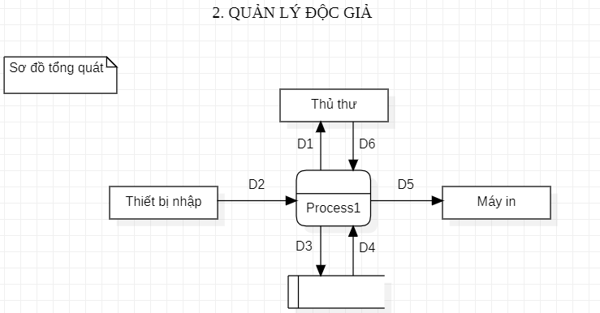

1. Ghi chú:

* D1: Thông tin độc giả: Họ tên, năm sinh, nghề nghiệp, mã độc giả, CMND, số điện thoại, hạn mượn sách.
* D2: Không có.
* D3: Danh sách các độc giả, hạn trả sách, sách đang mượn.
* D4: Lưu D1.
* D5: In D4.
* D6: Danh mục độc giả sắp xếp theo Alphabet.

1. Thuật toán:

* B1: Kết nối dữ liệu.
* B2: Đọc D4 từ bộ nhớ.
* B3: Nhận D6 từ người dùng.
* B4: Sau khi thủ thư chỉnh sửa, kiểm tra lại “Loại độc giả” có thuộc “danh sách các loại đọc giả” hay không?
* B5: Duyệt tuổi độc giả đã chỉnh sửa.
* B6: Sau khi thủ thư chỉnh sửa, kiểm tra lại qui định “Tuổi tối thiểu”.
* B7: Sau khi thủ thư chỉnh sửa, kiểm tra lại qui định “Tuổi tối đa”.
* B8: Nếu xét không thỏa thì tiến đến B10.
* B9: Lưu xuống D3.
* B10: Thông báo lỗi và quay về D4.
* B11: Đóng cơ sở dữ liệu.
* B12: Kết thúc.

**Sơ đồ tổng quát Quản lý sách**

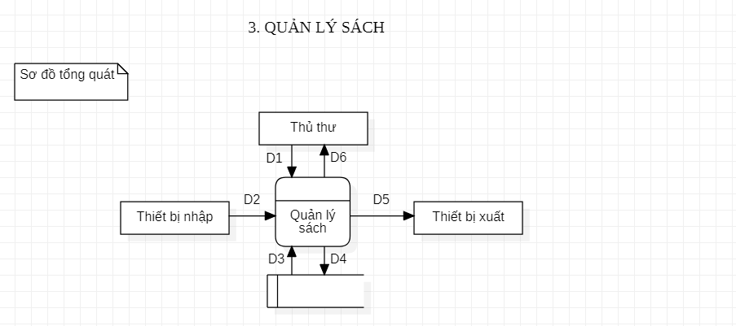

1. Ghi chú:

* D1: Thông tin sách: Tên sách, mã sách, số lượng, ngày nhập sách, tác giả, trạng thái ( mới, cũ ), trạng thái mượn ( nếu có ), hạn mượn ( nếu có ).
* D2: Không có.
* D3: Danh sách các loại sách.
* D4: Lưu D1.
* D5: Không có.
* D6: Danh mục các loại sách.

1. Thuật toán:

* B1: Kết nối dữ liệu.
* B2: Đọc D3 từ bộ nhớ.
* B3: Nhận D1 từ người dùng.
* B4: Kiểm tra “Loại sách” có thuộc danh sách “các loại sách” hay không.
* B5: Kiểm tra qui định về “thời gian mượn”.
* B6: Nếu xét mượn quá hạn thì tiến tới B9
* B7: Kiểm tra qui định về “thời gian nhập sách”.
* B8: Nếu thời gian nhập quá qui định thì tiến tới B10.
* B9: Hiển thị thông báo đỏ “Qúa hạn”.
* B10: Hiển thị trạng thái đỏ “Cũ”.
* B11: Lưu xuống D4.
* B12: Đóng cơ sở dữ liệu.
* B13: Kết thúc.

**DFD Đăng ký thẻ thư viện**

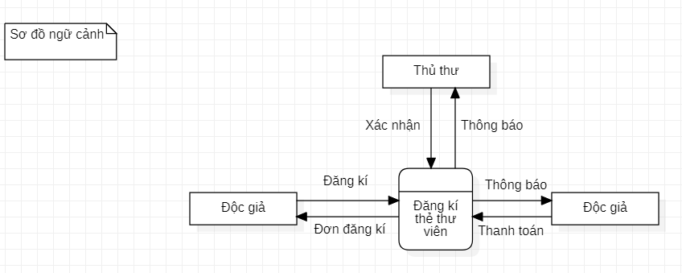

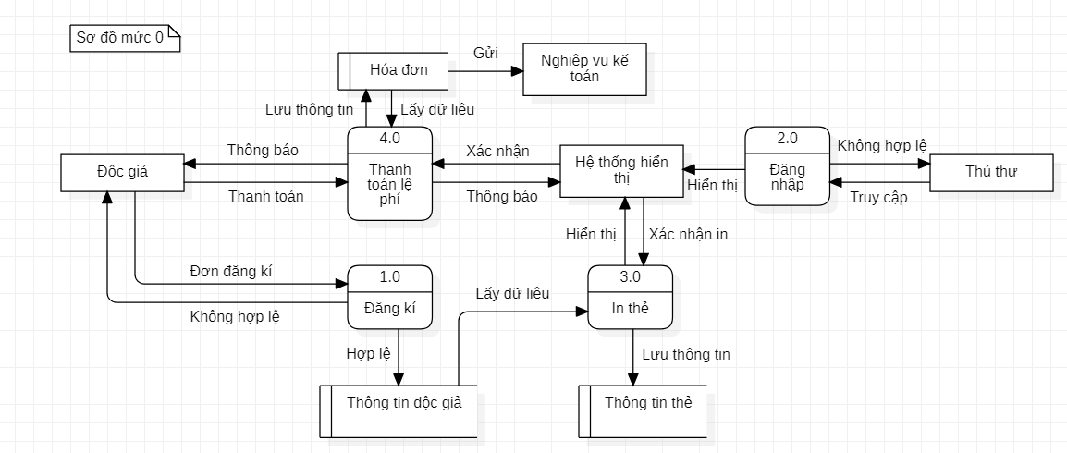

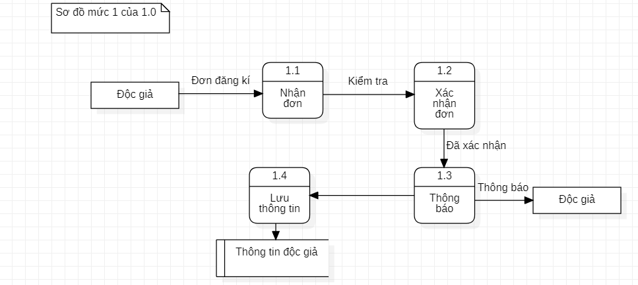

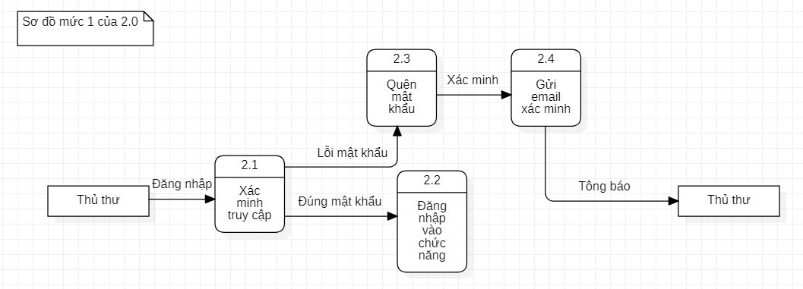

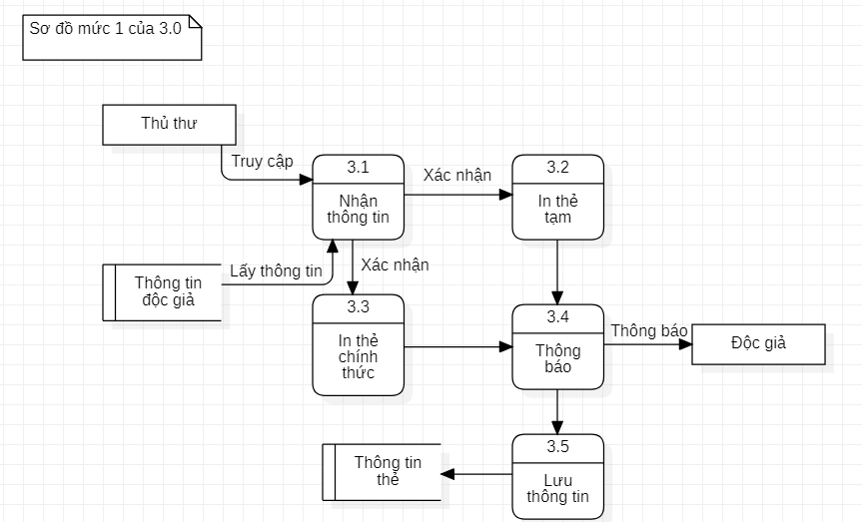

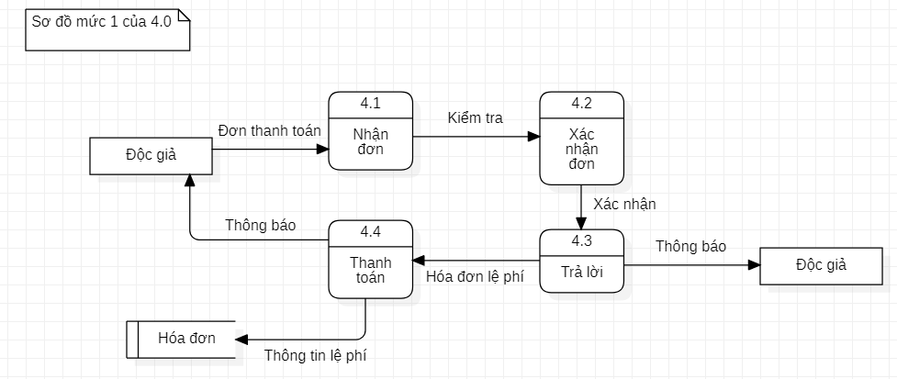

**DFD Quản lý độc giả**

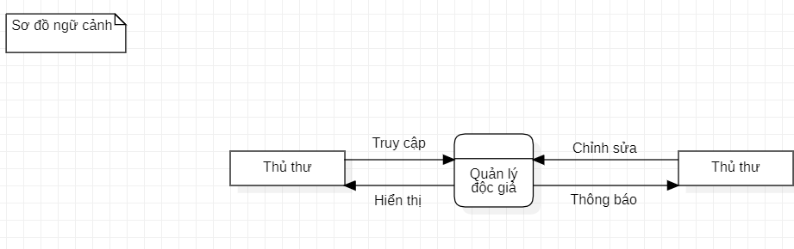

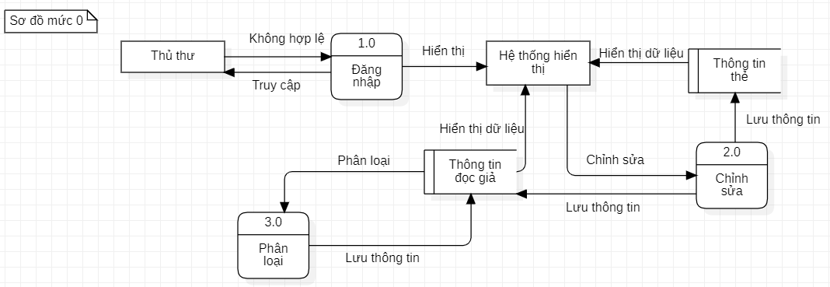

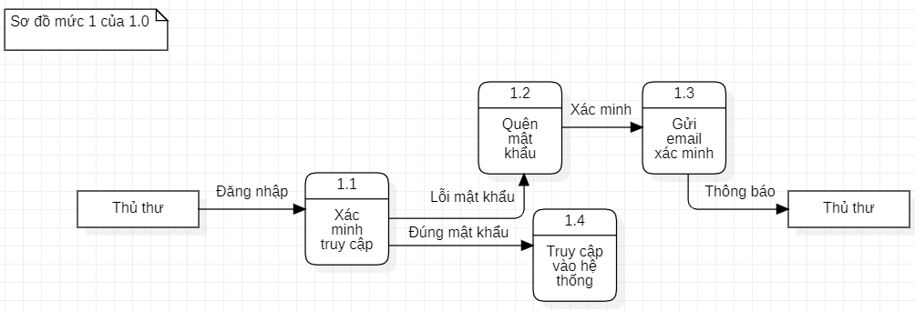

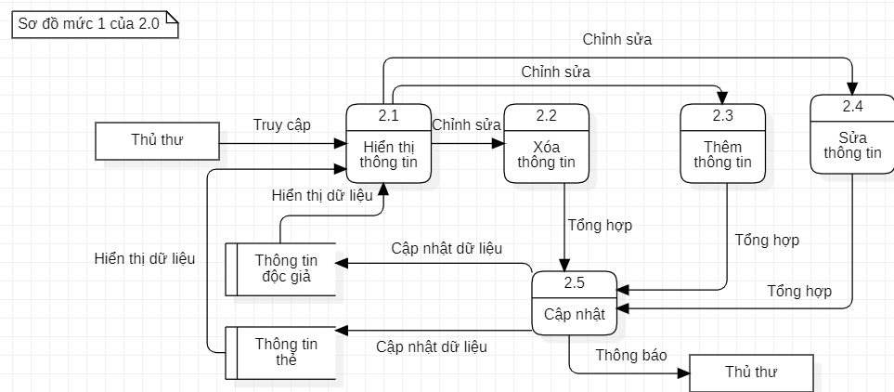

**DFD Quản lý sách**

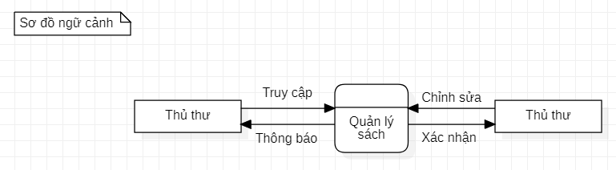

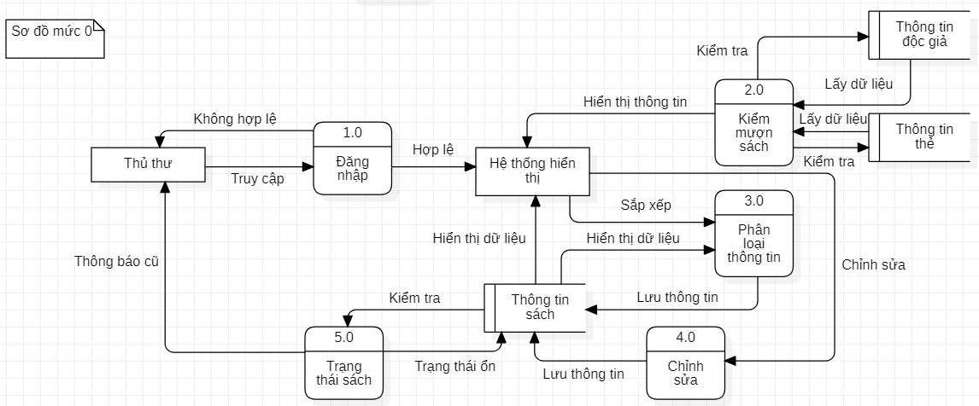



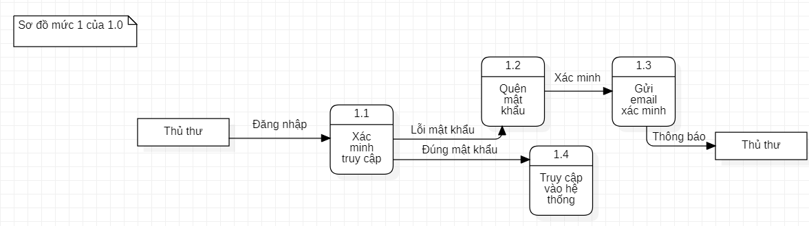

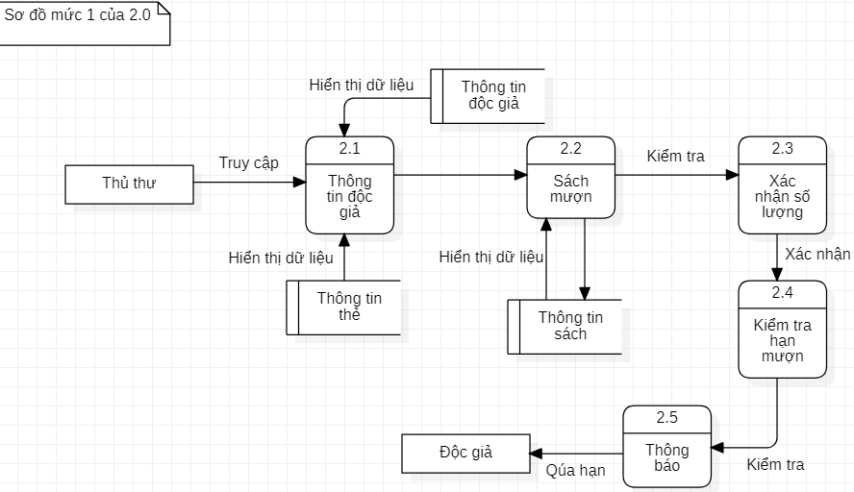

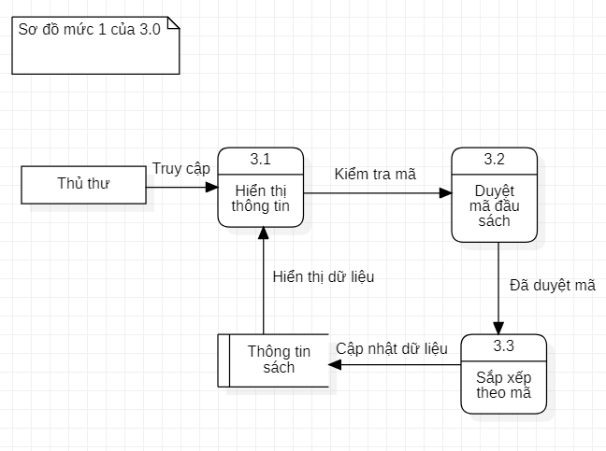

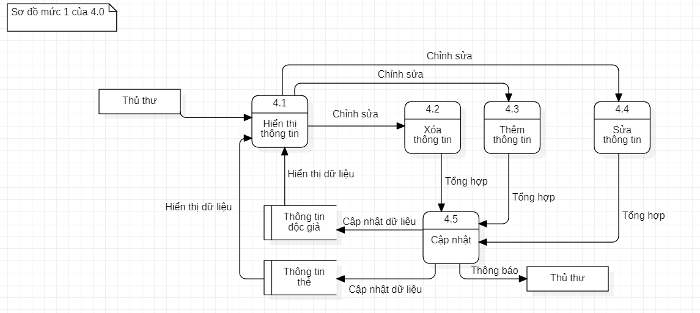

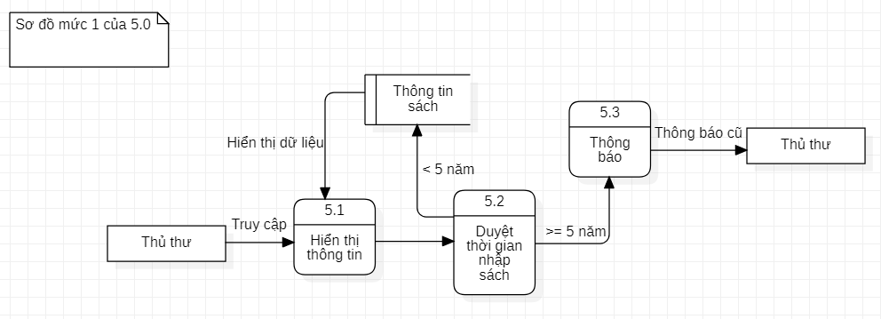

***~~~~~~~~~~~~~~~~~~~~~~~~~~~~~~~~~~~~~~~~~~~~~~~~~~~~~~~~~~~~~~~~~~~~~~~~~~~~~~***

**Sơ đồ tổng quát tìm kiếm sách**

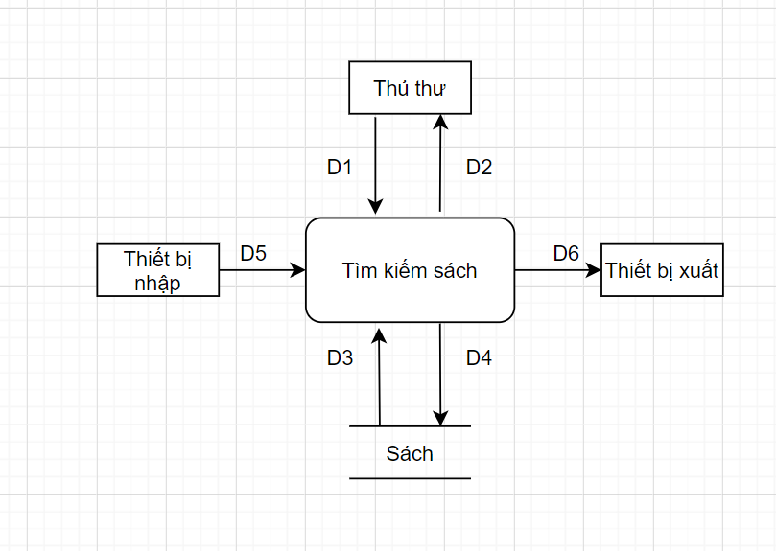

1. Ghi chú:

* D1: Thông tin về sách muốn tìm.
* D2: 2 trường hợp:

+Trường hợp 1: Trả về thông tin đầy đủ sách cần tìm.

+Trường hợp 2: Không có thông tin về sách.

* D3: Dữ liệu cần thiết để xuất D2.
* D4: Không có.
* D5: Không có.
* D6: Không có.

1. Thuật toán:

* B1: Kết nối cơ sở dữ liệu.
* B2: Nhập thông tin.
* B3: Kiểm tra thông tin đã nhập.
* B4: Nếu tồn tại sách người dùng muốn tìm, xuất thông tin ở trường hợp 1. Nếu không tồn tại sách người dùng muốn tìm thì xuất thông tin ở trường hợp 2.
* B5: Xuất D2.
* B6: Đóng kết nối cơ sở dữ liệu.
* B7: Kết thúc.

**Sơ đồ tổng quát Quản lý nhập**

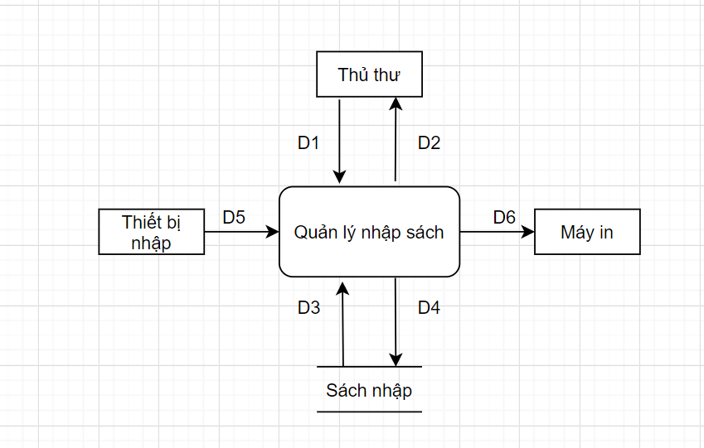

1. Ghi chú:

* D1: Thông tin về sách được đặt mua.
* D2: Bảng liệt kê sách đang được đặt mua.
* D3: Dữ liệu cần để xuất D2.
* D4: D1
* D5: Không có.
* D6: D3

1. Thuật toán:

* B1: Kết nối cơ sở dữ liệu.
* B2: Nhận D1 từ thủ thư.
* B3: Ghi D1 vào cơ sở dữ liệu.
* B4: Xuất D2.
* B5: Xuất D6 ra máy in.
* B6: Đóng kết nối cơ sở dữ liệu.
* B7: Kết thúc.

**Sơ Đồ tổng quát quản lý thanh lý sách**

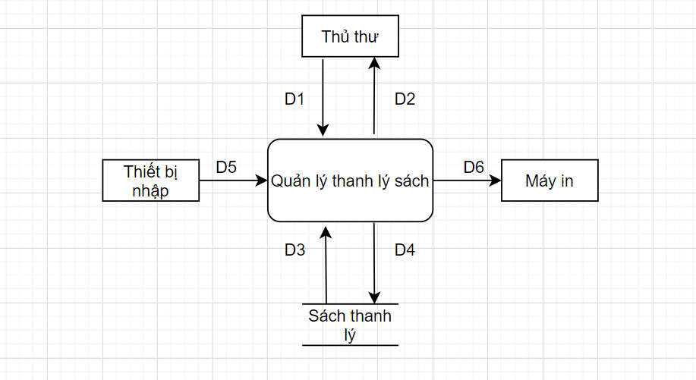

1. Ghi chú:

* D1: Thông tin về sách được thanh lý.
* D2: Bảng liệt kê sách được thanh lý.
* D3: Dữ liệu cần để xuất D2.
* D4: D1.
* D5: Không có.
* D6: D3.

1. Thuật toán:

* B1: Kết nối cơ sở dữ liệu.
* B2: Nhận D1 từ thủ thư.
* B3: Ghi D1 vào cơ sở dữ liệu.
* B4: Xuất D2.
* B5: Xuất D6 ra máy in.
* B6: Đóng kết nối cơ sở dữ liệu.
* B7: Kết thúc.

**DFD: Tìm kiếm sách**

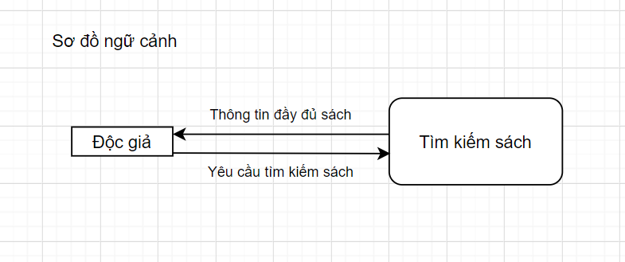

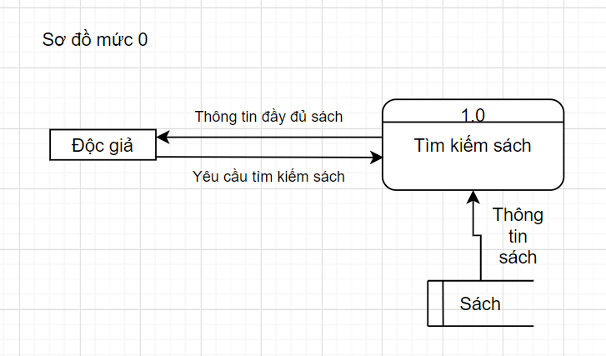

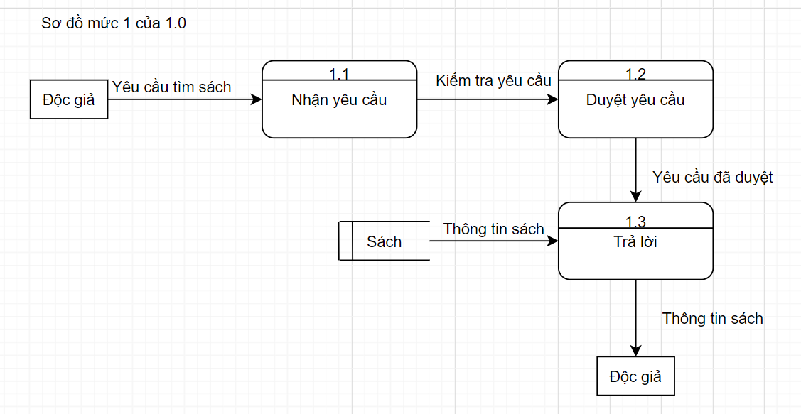

**DFD: Quản lý nhập sách**

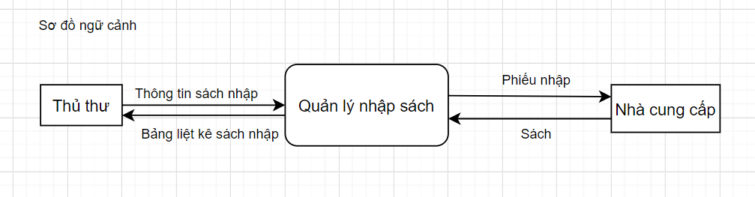

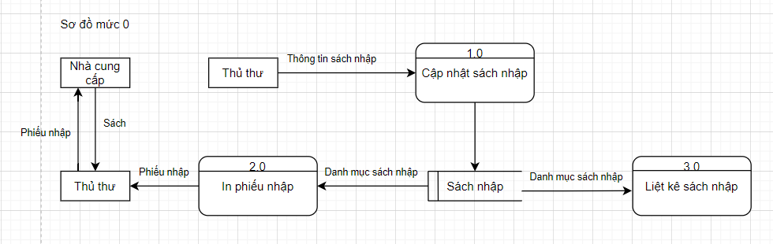

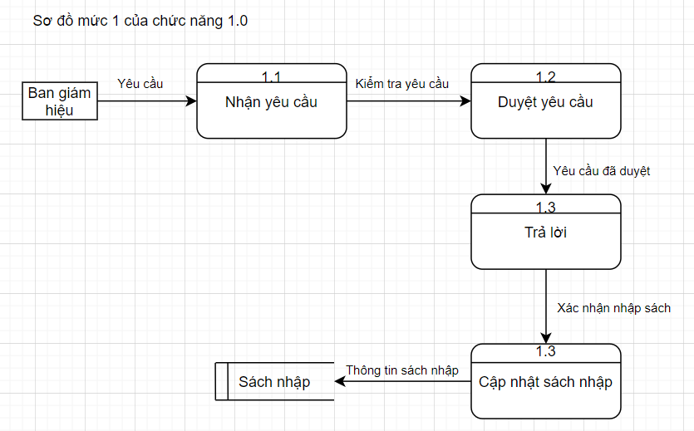

**DFD: Quản lý thanh lý sách**

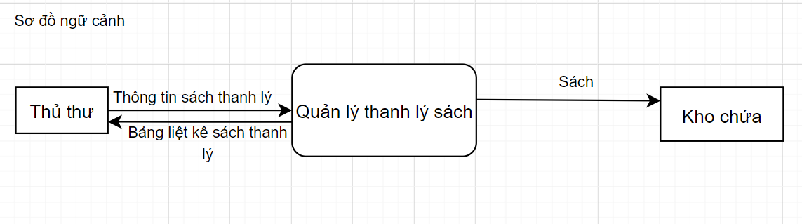

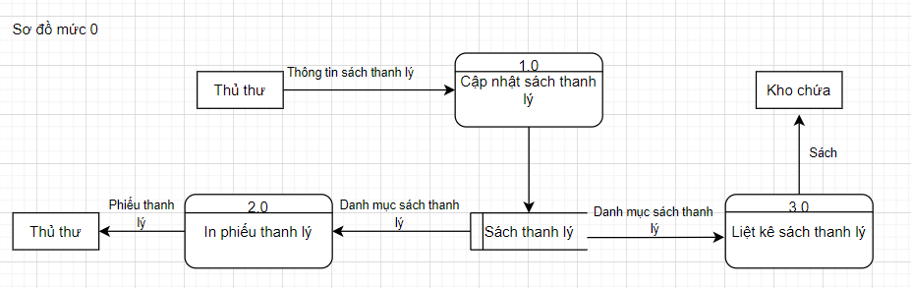

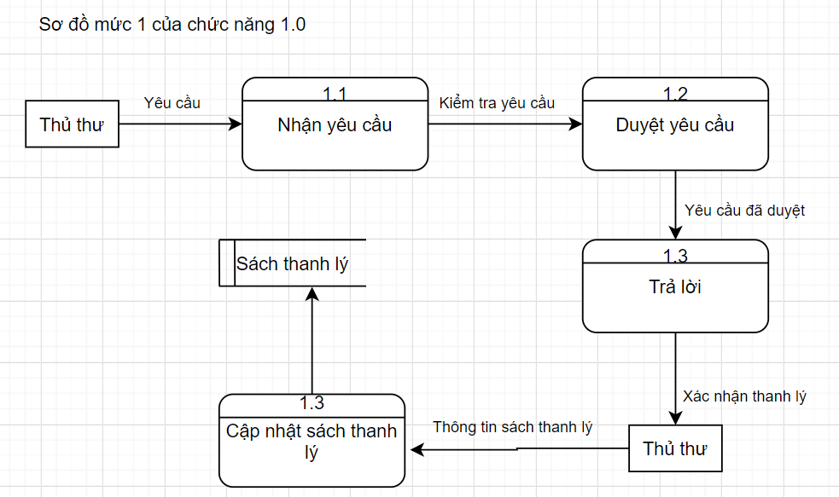

***~~~~~~~~~~~~~~~~~~~~~~~~~~~~~~~~~~~~~~~~~~~~~~~~~~~~~~~~~~~~~~~~~~~~~~~~~~~~~~***

***Sơ đồ tổng quát cho yêu cầu mượn sách***

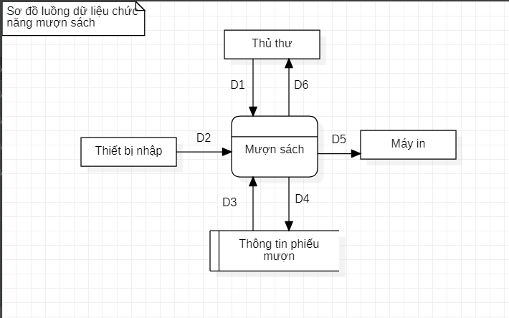

1. Ghi chú:

* D1: Thông tin về sách: Tên sách, mã sách; về độc giả: tên độc giả, mã độc giả; thông tin khác: ngày mượn, ngày hẹn trả, phí mượn sách.
* D2: không có.
* D3: D1.
* D4: Danh sách phiếu mượn, số sách được mượn tối đa, hạn trả sách tối đa.
* D5: D3.
* D6: Danh mục phiếu mượn.

1. Thuật toán:

* B1: kết nối dữ liệu.
* B2: đọc D4 từ bộ nhớ phụ.
* B3: nhận D1 từ người dùng.
* B4: kiểm tra “Thông tin sách” có nằm trong “Sách mượn về” hay không?.
* B5: tính số sách đã mượn.
* B6: kiểm tra quy định “Số sách được mượn tối đa” .
* B7: nếu ko thỏa tất cả các quy định trên thì tới B11.
* B8: Tính hạn trả sách.
* B9: lưu D3 xuống bộ nhớ phụ.
* B10: xuất D5 ra máy in.
* B11: đóng kết nối cơ sở dữ liệu.
* B12: kết thúc.

***Sơ đồ tổng quát cho yêu cầu trả sách***

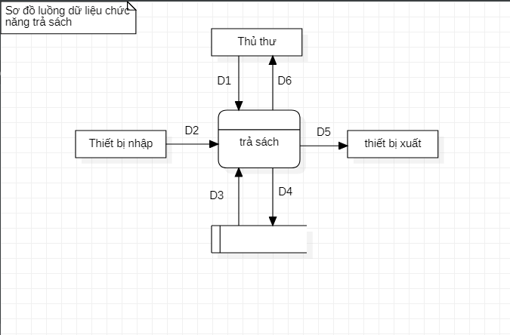

1. Ghi chú:

* D1: Mã phiếu mượn, mã độc giả, tên độc giả, mã sách, tên sách. (không nhất thiết phải chứa toàn bộ thông tin trong biểu mẫu liên quan)
* D2: không có.
* D3: thông tin phiếu mượn, phí trả sách quá hạn.
* D4: D3.
* D5: không có.
* D6: Danh mục các phiếu mượn chưa trả và đã trả..

1. Thuật toán:

* B1: kết nối dữ liệu.
* B2: đọc D3 từ bộ nhớ phụ.
* B3: nhận D1 từ người dùng.
* B4: kiểm tra “hạn trả sách” có nằm trong “sách đã quá hạn” hay không?.
* B5: tính tổng số ngày quá hạn của mỗi sách.
* B6: kiểm tra quy định “Phí trả sách” .
* B7: nếu ko thỏa tất cả các quy định trên thì tới B10.
* B8: Tính phí trả sách.
* B9: lưu D4 xuống bộ nhớ phụ.
* B10: đóng kết nối cơ sở dữ liệu.
* B11: kết thúc.

***Sơ đồ tổng quát cho yêu cầu gia hạn sách***

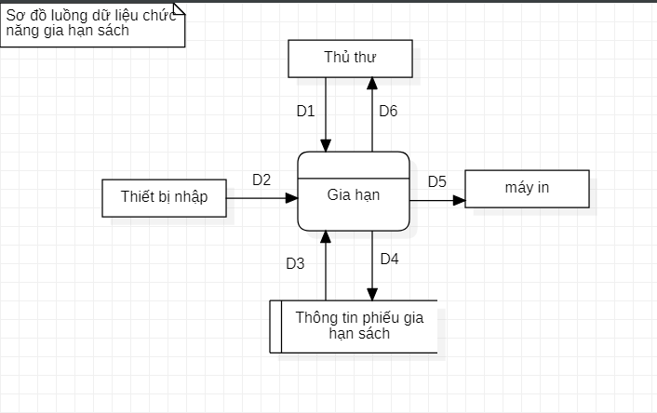

1. Ghi chú:

* D1: Mã phiếu mượn, mã độc giả, tên độc giả, mã sách, tên sách. (không nhất thiết phải chứa toàn bộ thông tin trong biểu mẫu liên quan)
* D2: yêu cầu gia hạn của độc giả qua email.
* D3: thông tin phiếu mượn, số lần gia hạn tối đa.
* D4: D3.
* D5: D4.
* D6: Danh mục các phiếu đã gia hạn sách.

1. Thuật toán:

* B1: kết nối dữ liệu.
* B2: đọc D4 từ bộ nhớ phụ.
* B3: nhận D1 hoặc D2 từ người dùng.
* B4: kiểm tra “số lần gia hạn” có vượt quá “số lần gia hạn tối đa” hay không?.
* B5: tính số lần gia hạn.
* B6: nếu ko thỏa tất cả các quy định trên thì tới B9.
* B7: lưu D3 xuống bộ nhớ phụ.
* B8: xuất D5 ra máy in.
* B9: đóng kết nối cơ sở dữ liệu.
* B10: kết thúc.

***DFD: Quản Lý Mượn Sách***

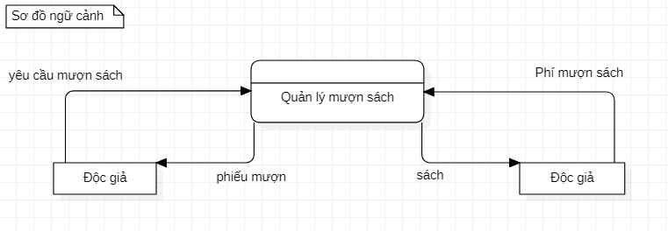

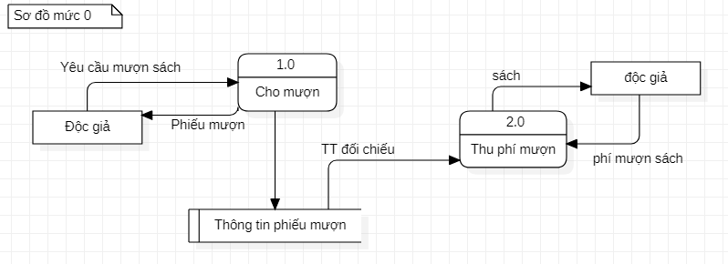

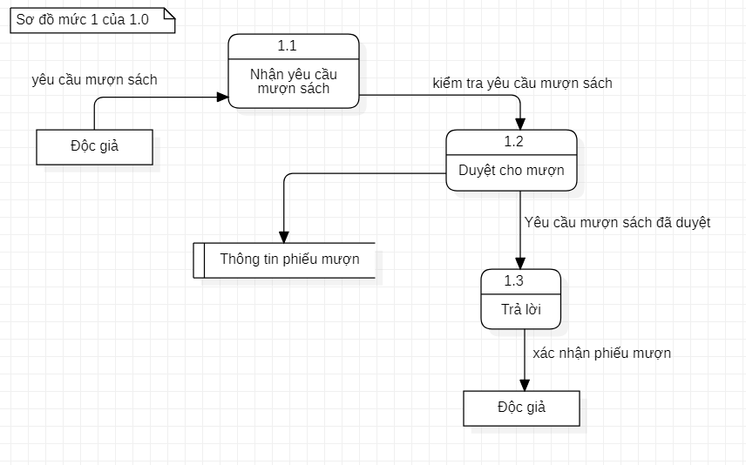

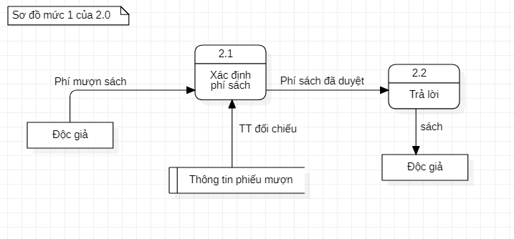

***DFD: Quản Lý Trả Sách***

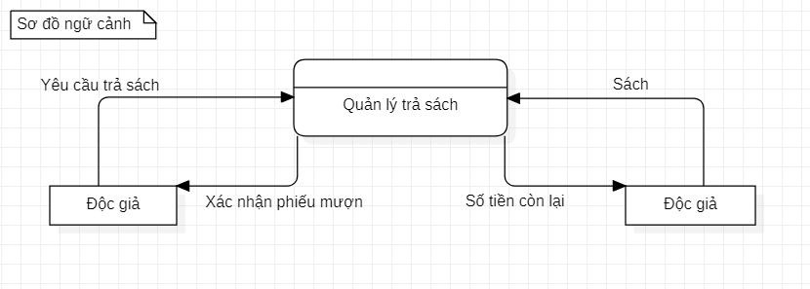

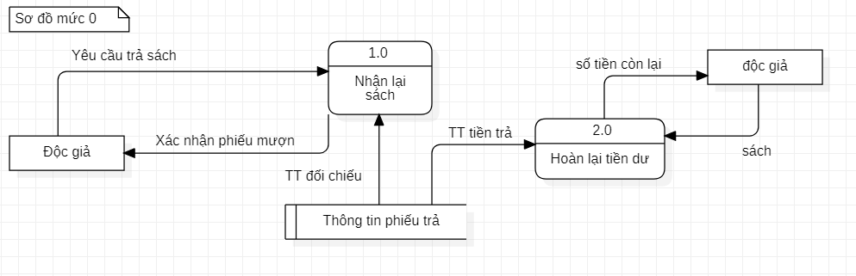

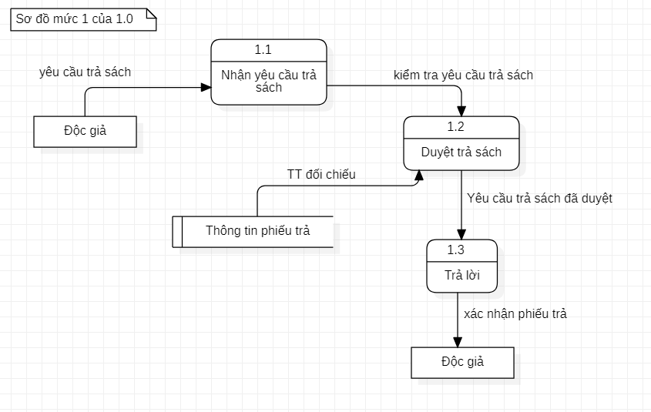

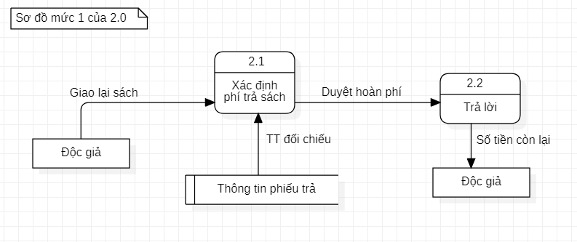

***DFD: Quản Lý Gia Hạn Sách***

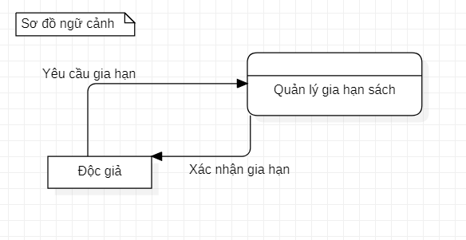

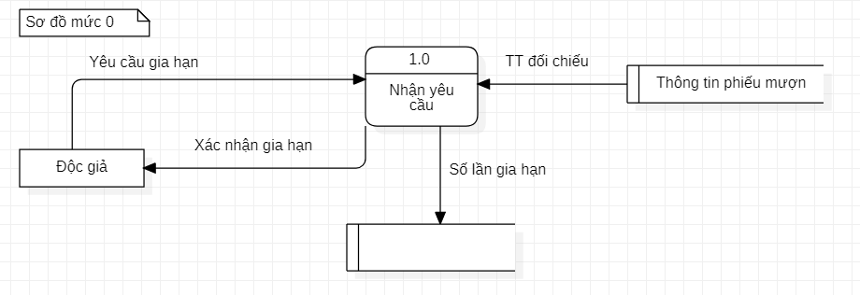

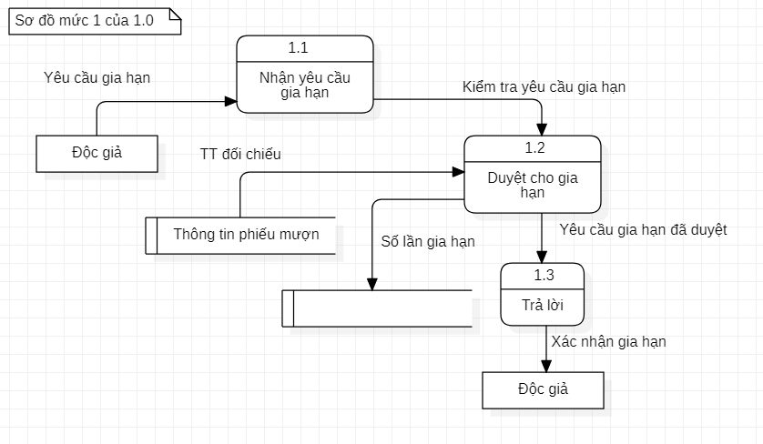

1. *Diagrams:*
   * + 1. ACTIVITY DIAGRAMS:

* Đăng ký thẻ thư viện:

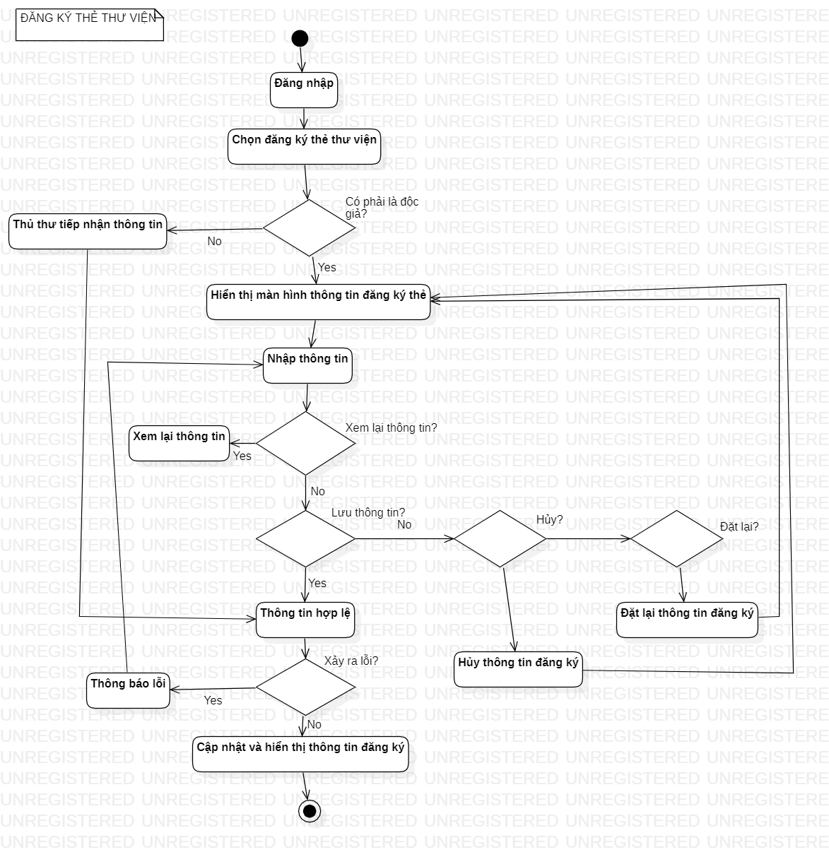

* Quản lý độc giả:

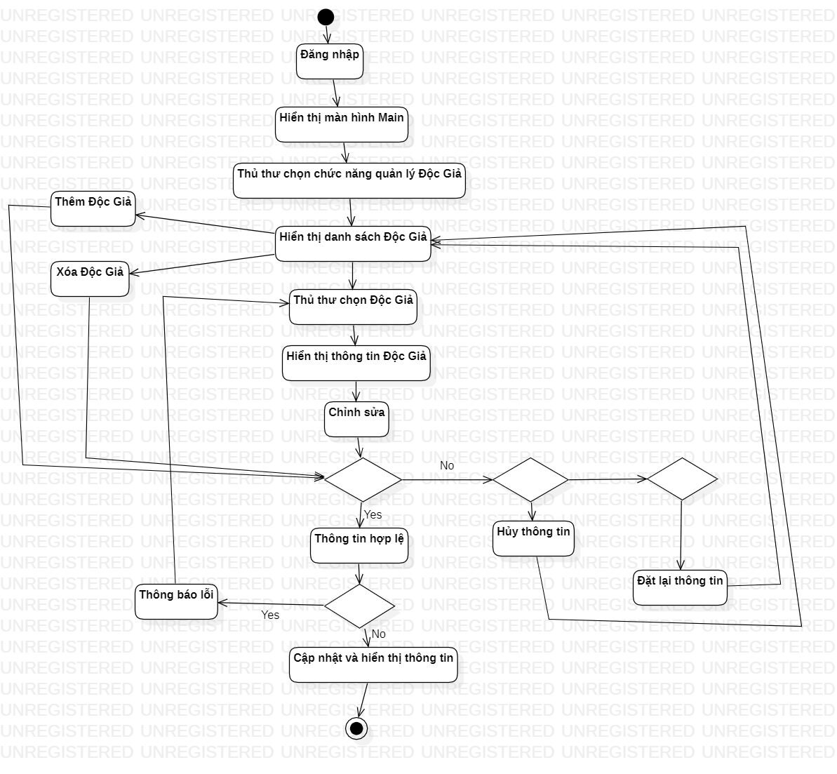

* Quản lý sách:

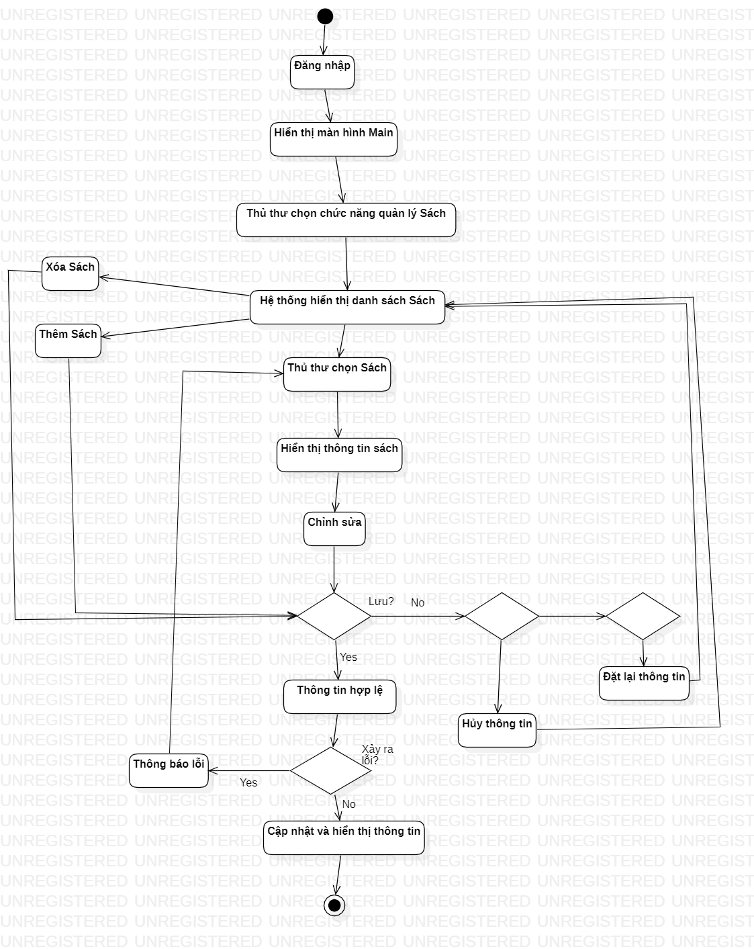

* Tìm kiếm sách:

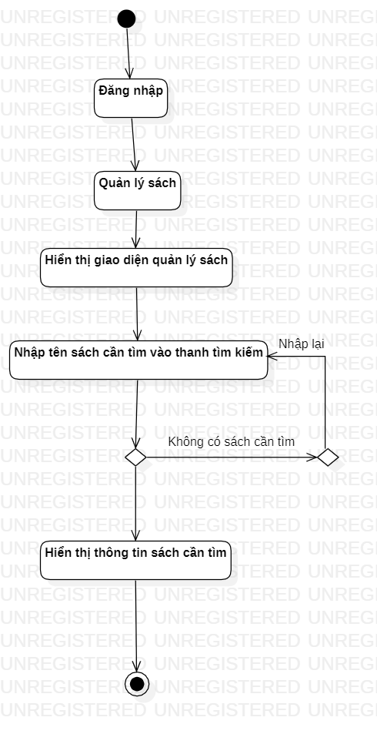

* Quản lý nhập:

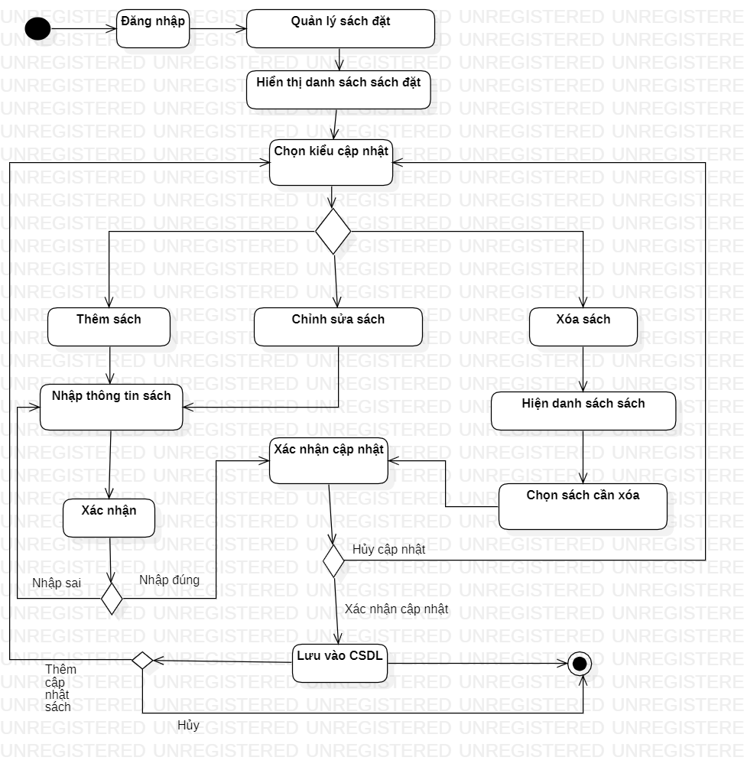

* Quản lý thanh lý sách:

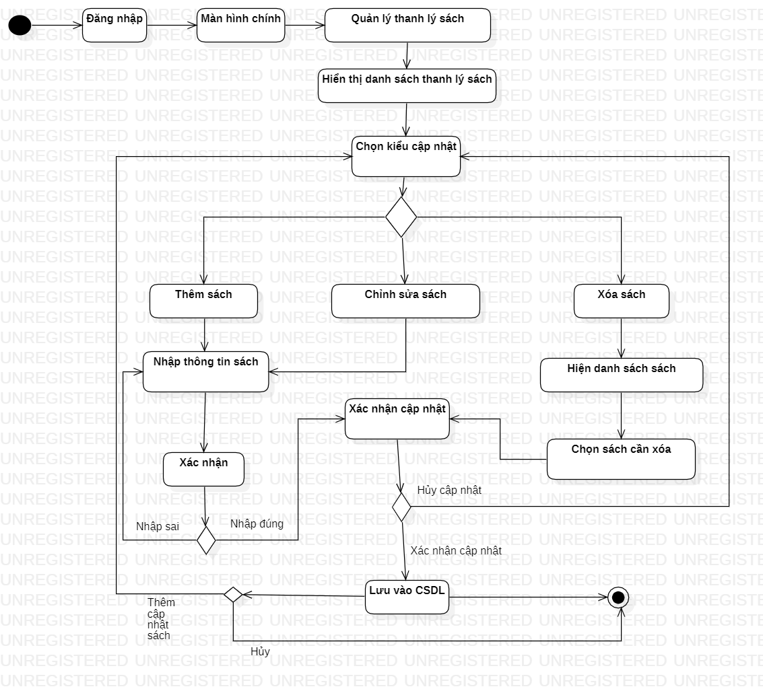

* Quản lý mượn sách:

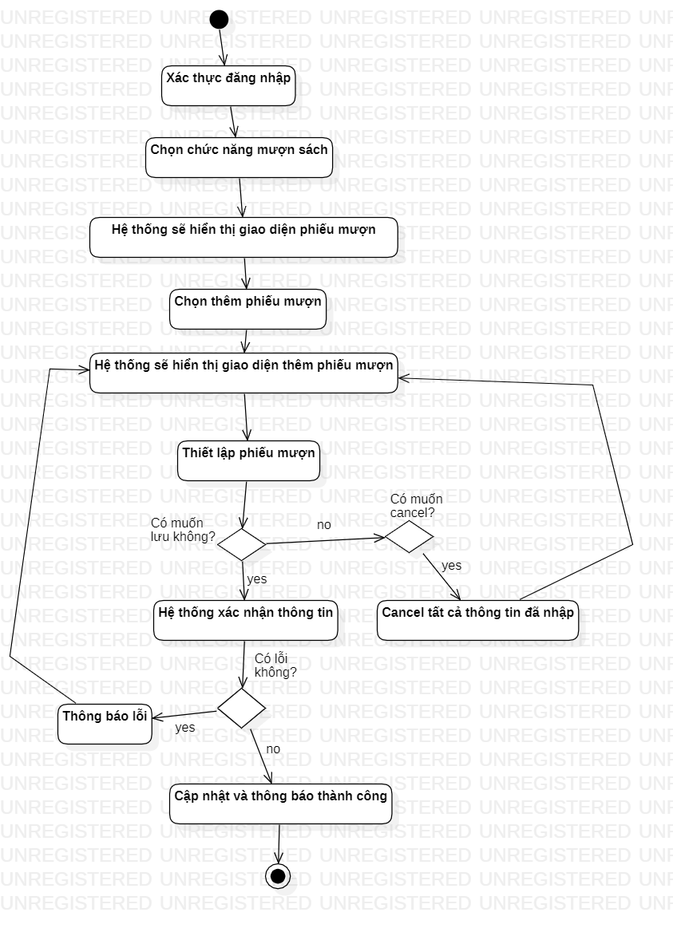

* Quản lý trả sách:

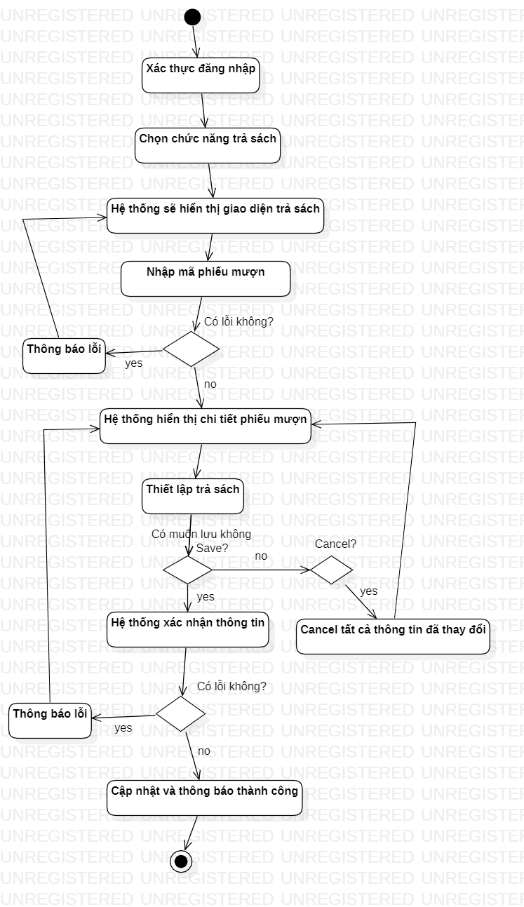

* Quản lý gia hạn sách:

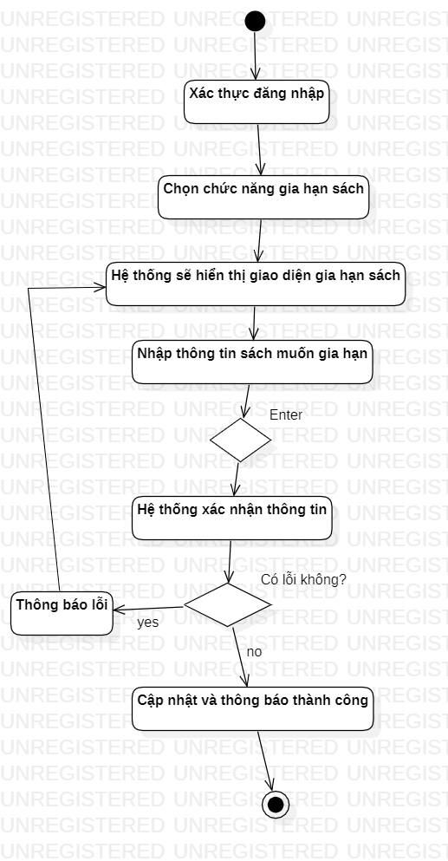

* + - 1. SEQUENCE DIAGRAMS:
* Đăng ký thẻ thư viện:

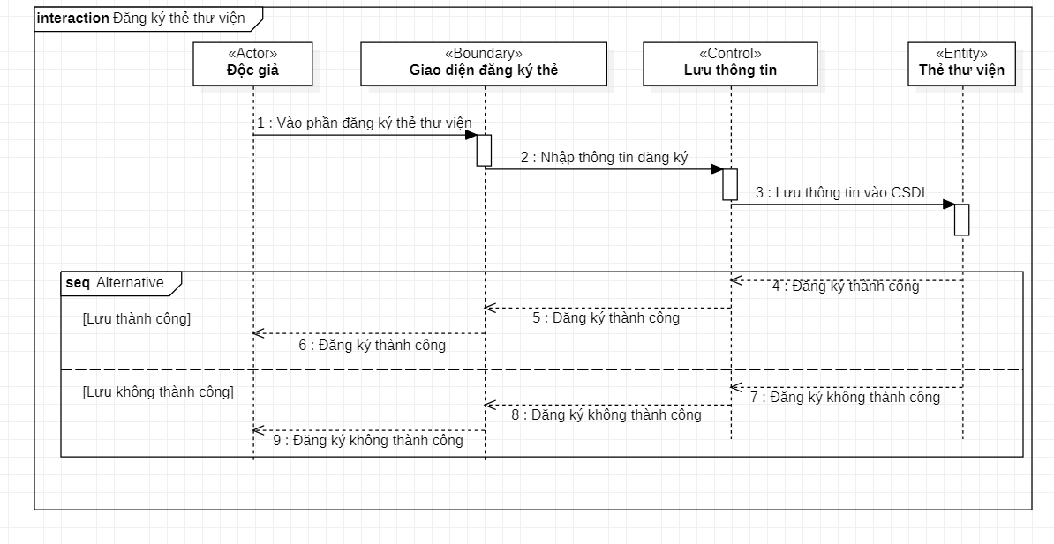

* Quản lý độc giả:

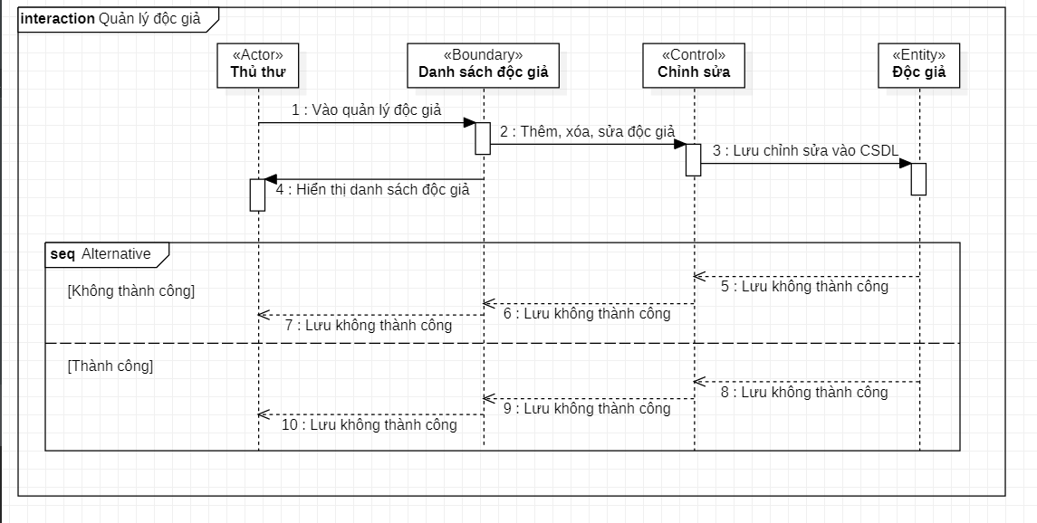

* Quản lý sách:

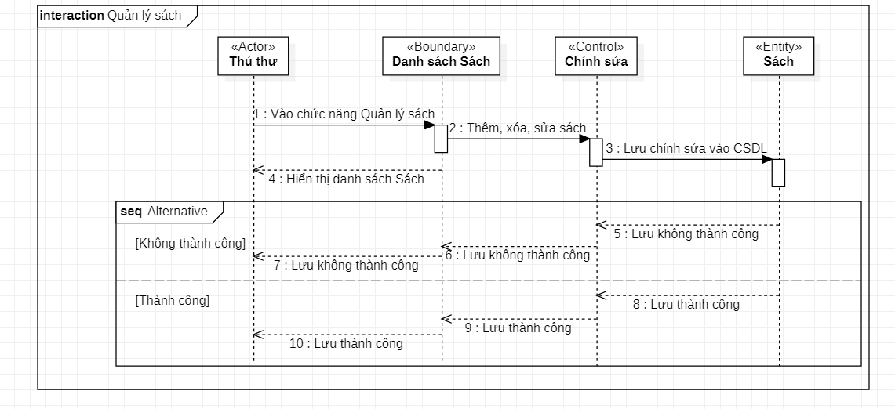

* Tìm kiếm sách:

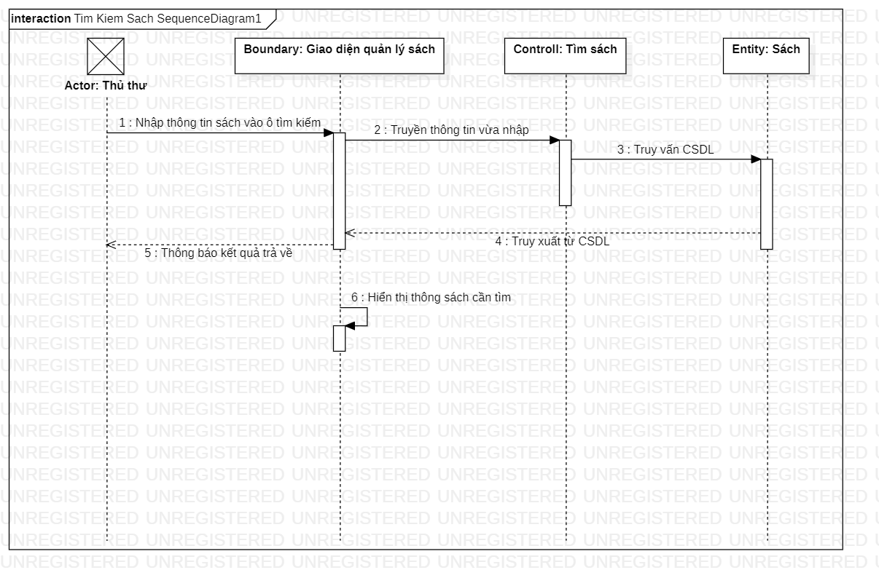

* Quản lý nhập:

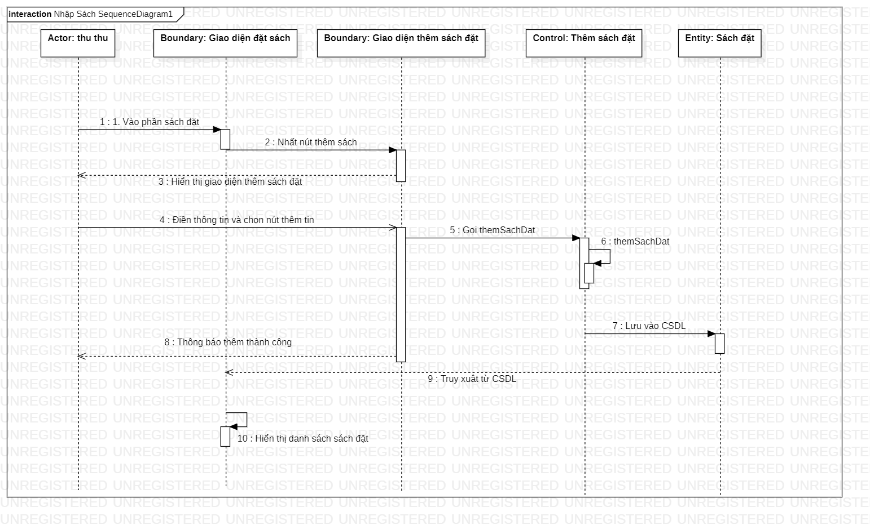

* Quản lý thanh lý sách:

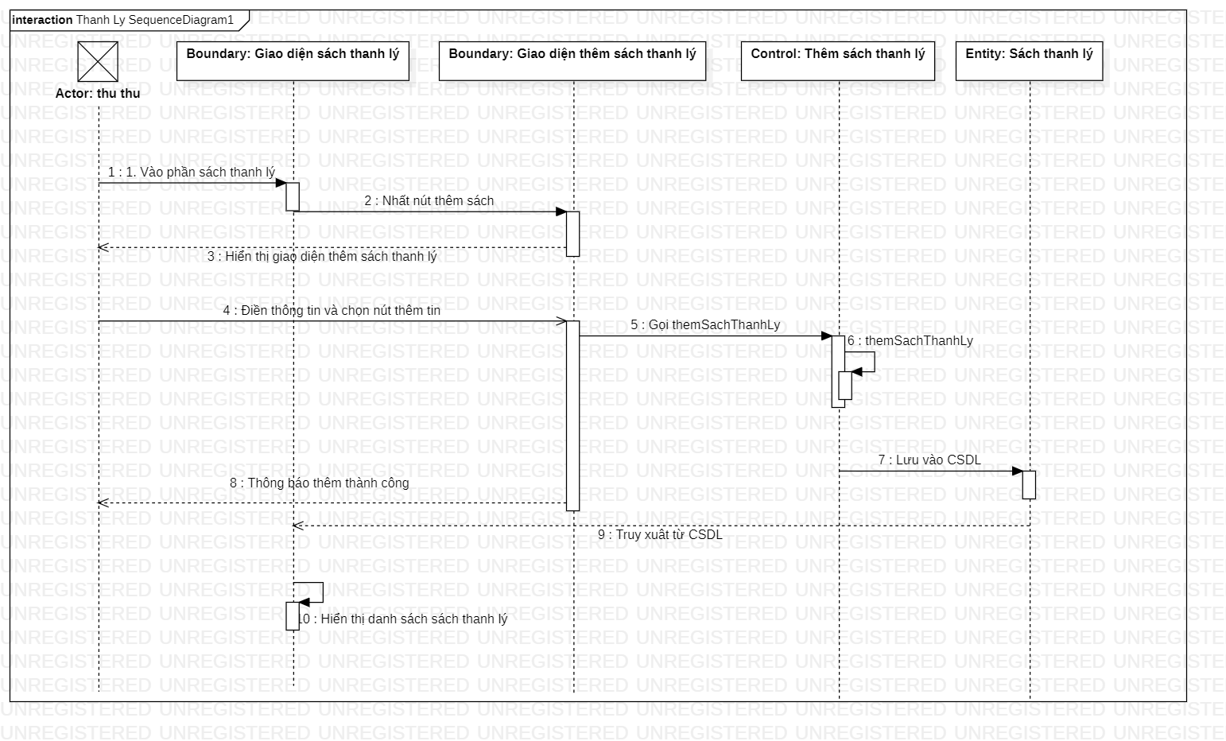

* Quản lý mượn sách:

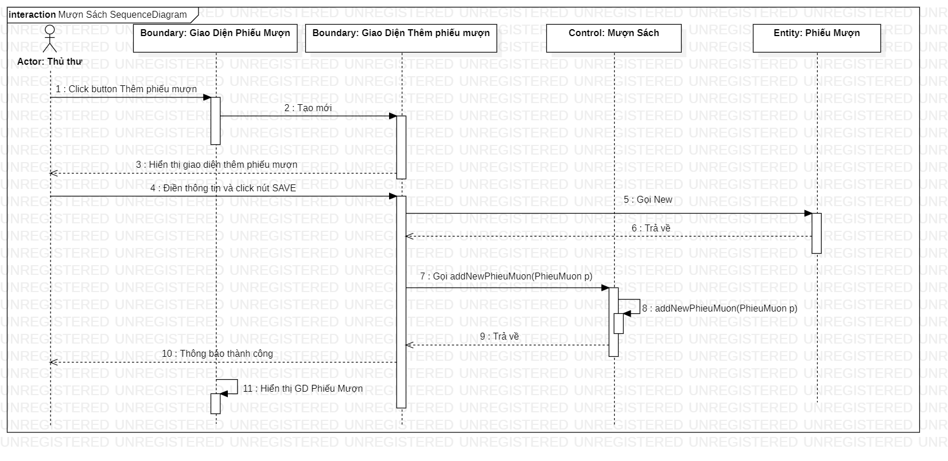

* Quản lý trả sách:

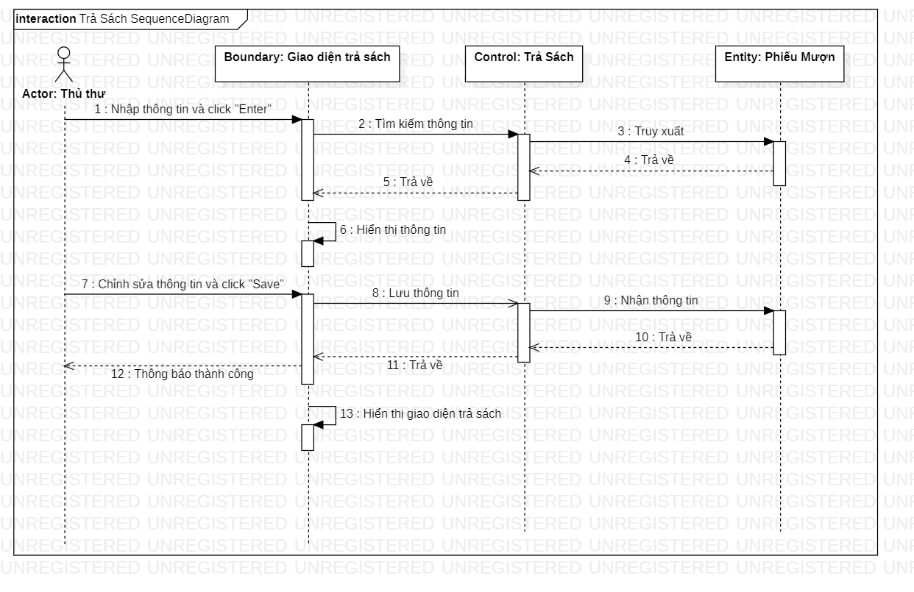

* Quản lý gia hạn sách:

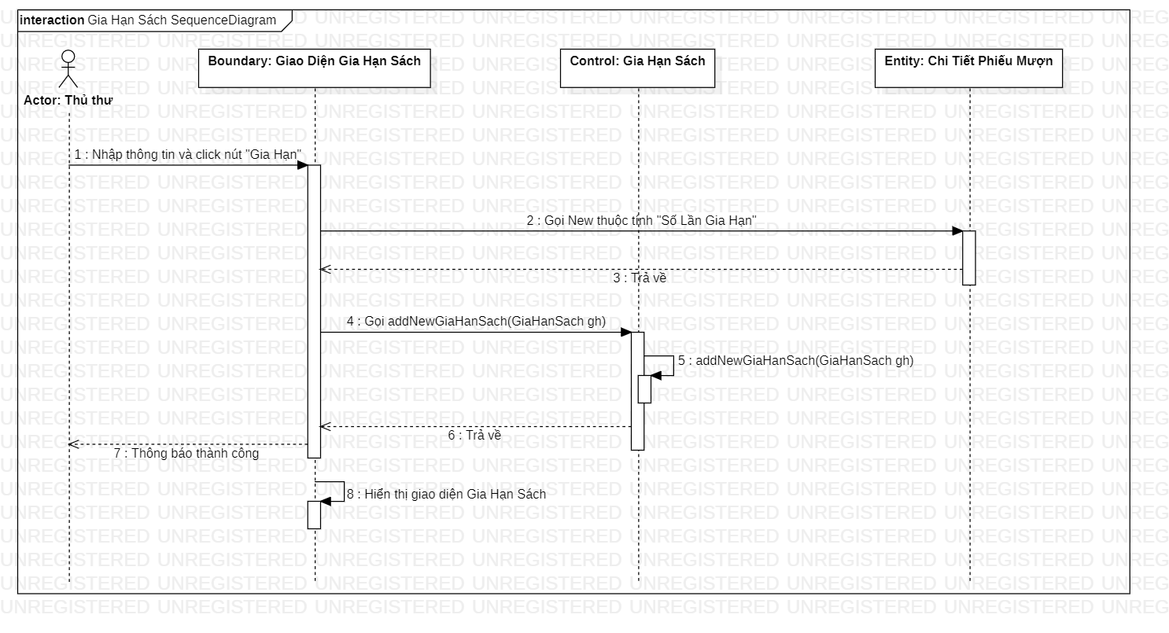

1. *ERD:*

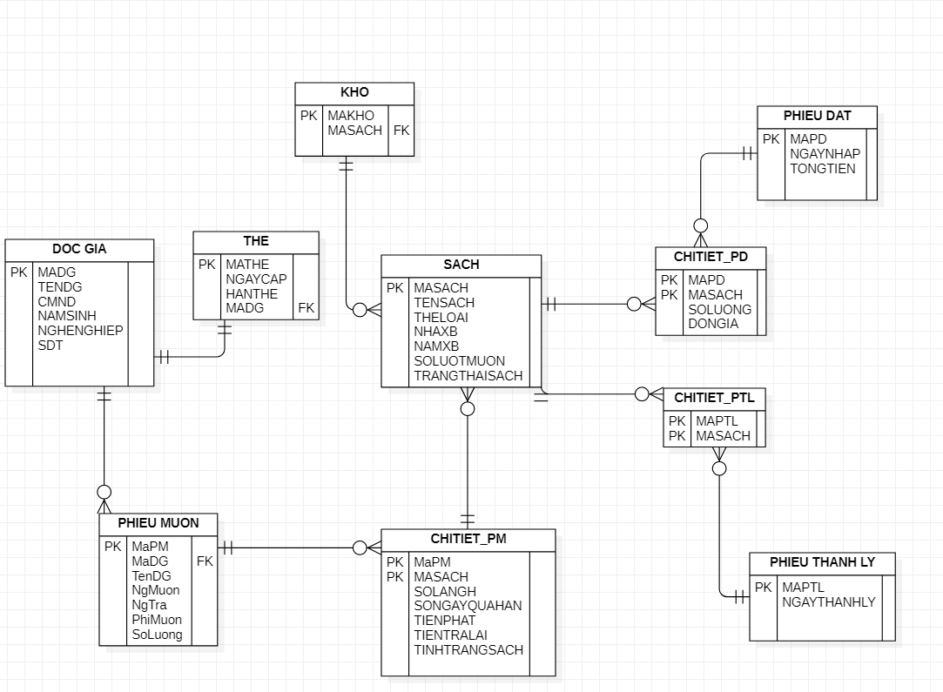

1. *Use Case:*

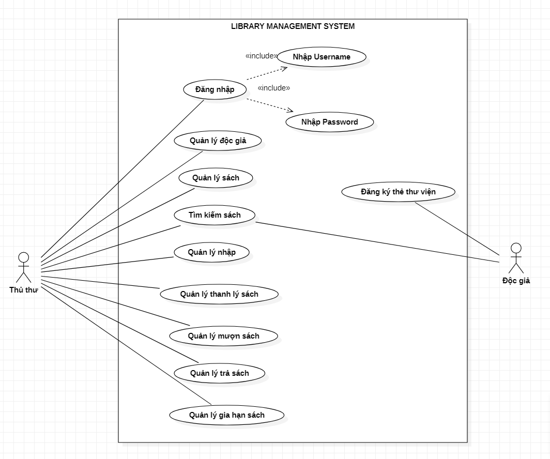

1. **CÁC BẢNG THIẾT KẾ PHẦN MỀM:**
2. *Giao diện:*

Giao diện Intro Login:

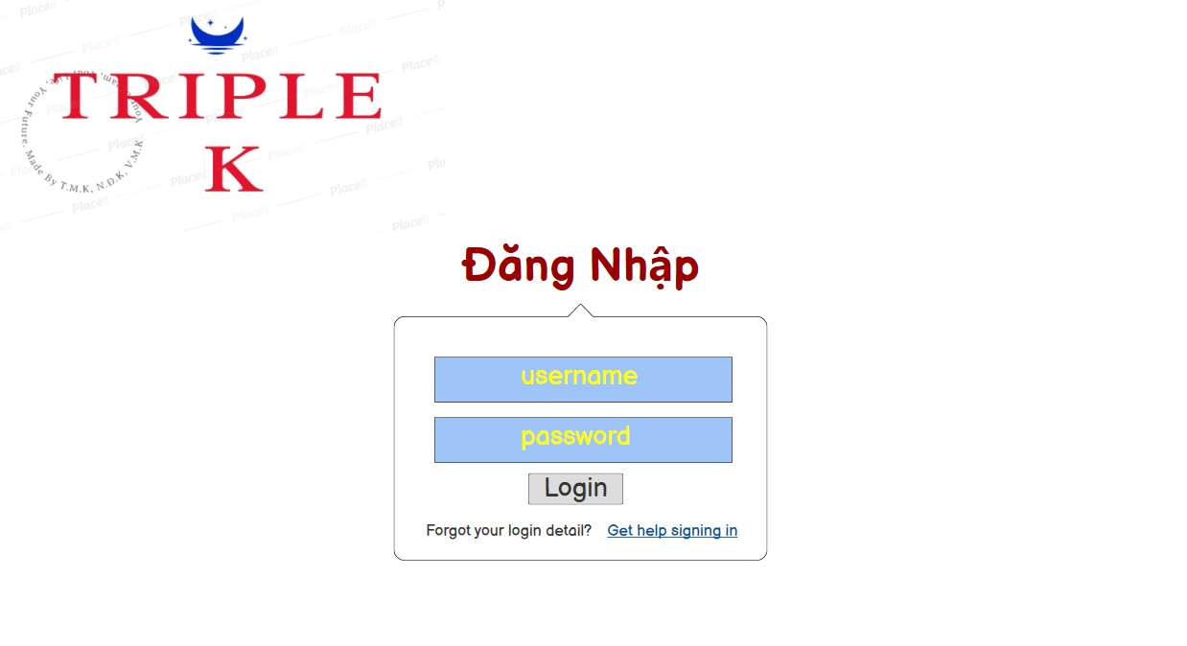

### **Thiết kế giao diện**

Giao diện của Main:

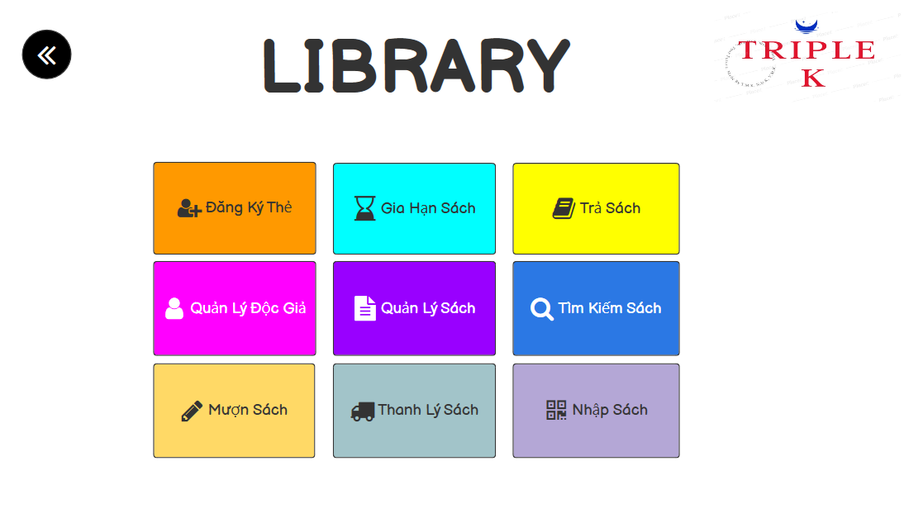

# Đăng kí thẻ thư viện:

### **Thiết kế giao diện**

Danh sách các biến cố:

|  |  |  |  |
| --- | --- | --- | --- |
| STT | Điều kiện kích hoạt | Xử lý | Ghi chú |
| 1 | Khởi động màn hình |  |  |
| 2 | Chọn nút đăng kí thẻ | Chuyển qua màn hình đăng kí có form đăng kí thông tin. |  |
| 3 | Chọn nút Enter | Chuyển thông tin dữ liệu đã đăng kí lên CSDL sau đó quay về màn hình khởi động. |  |

Giao diện của chức năng đăng kí thẻ thư viện:

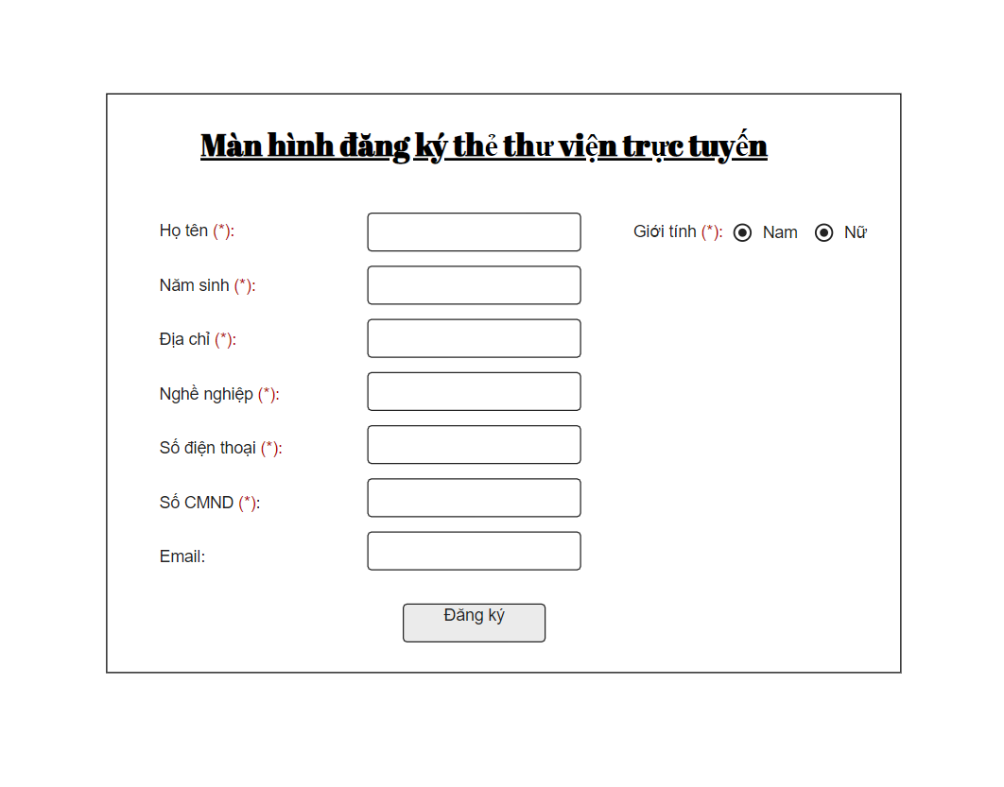

# Quản lý độc giả:

### **Thiết kế giao diện**

Danh sách các biến cố:

|  |  |  |  |
| --- | --- | --- | --- |
| STT | Điều kiện kích hoạt | Xử lý | Ghi chú |
| 1 | Màn hình khởi động |  |  |
| 2 | Chọn vào mục độc giả trên thanh Menu Bar | Chuyển qua màn hình hiển thị danh sách “Độc giả”. |  |
| 3 | Chọn nút “Chỉnh sửa”. | Chuyển qua mục sửa của độc giả tương ứng. | Sau khi chỉnh sửa tự động lưu thông tin lên CSDL. |
| 4 | Chọn nút “Xóa”. | Xóa thông tin dữ liệu độc giả tương ứng khỏi CSDL. |  |
| 5 | Chọn nút “Quay về”. | Quay trở về màn hình khởi động. |  |

Giao diện của chức năng quản lý độc giả:

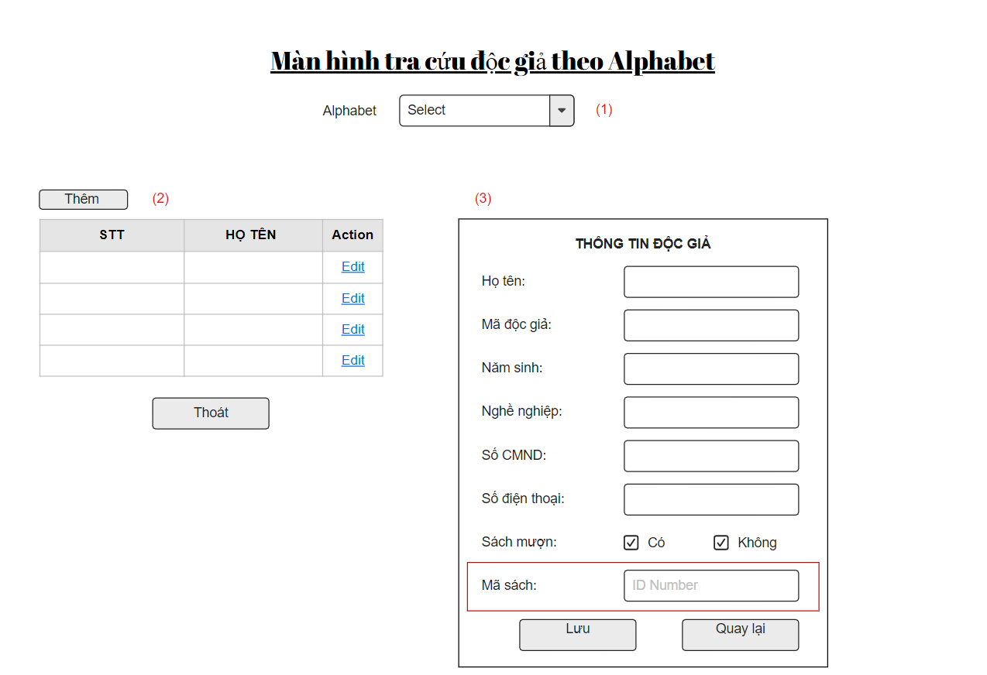

# Quản lý sách:

### **Thiết kế giao diện**

Danh sách các biến cố:

|  |  |  |  |
| --- | --- | --- | --- |
| STT | Điều kiện kích hoạt | Xử lý | Ghi chú |
| 1 | Màn hình khởi động. |  |  |
| 2 | Chọn vào mục “Sách” trên thanh Menu Bar. | Chuyển qua màn hình hiển thị danh sách “Sách”. |  |
| 3 | Chọn nút “Chỉnh sửa”. | Chuyển qua mục sửa sách tương ứng. | -Chỉnh sửa về thời gian nhập, số lượng, trạng thái,…  - Sau khi chỉnh sửa tự động lưu thông tin lên CSDL. |
| 4 | Chọn nút “Xóa”. | Xóa thông tin dữ liệu sách tương ứng khỏi CSDL. |  |
| 5 | Chọn nút “Quay về”. | Quay về màn hình khởi động. |  |

Giao diện của chức năng quản lý sách:

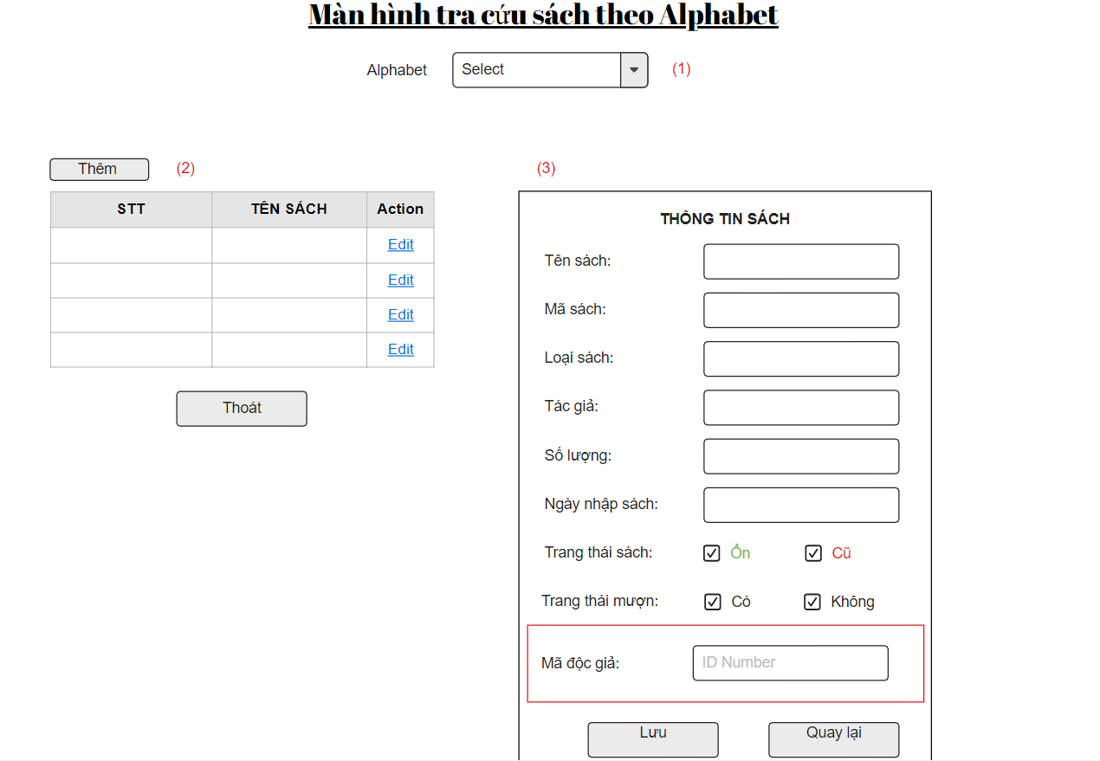

# Tìm kiếm sách:

### **Thiết kế giao diện**

Danh sách các biến cố:

|  |  |  |  |
| --- | --- | --- | --- |
| STT | Điều kiện kích hoạt | Xử lý | Ghi chú |
| 1 | Khởi động màn hình |  |  |
| 2 | Vào các phần có thanh tìm kiếm |  |  |
| 3 | Nhập thông tin cần tìm vào thanh tìm kiếm. | Truy xuất thông tin từ CSDL và hiển thị thông tin cần tìm. |  |

Giao diện của chức năng tìm kiếm sách:

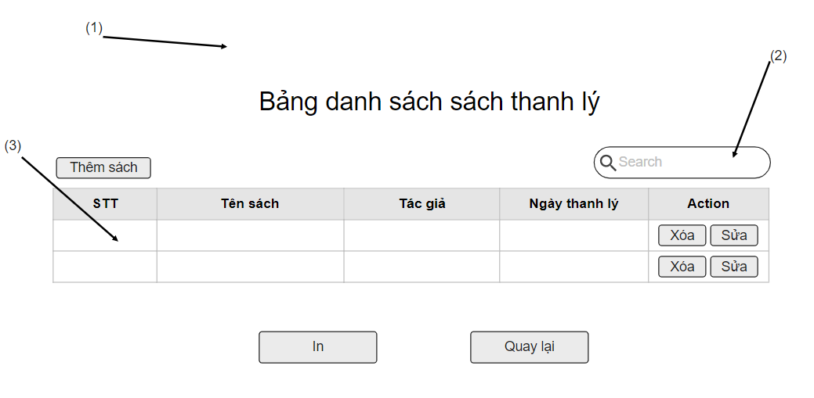

# Quản lý nhập sách:

### **Thiết kế giao diện**

Danh sách các biến cố:

|  |  |  |  |
| --- | --- | --- | --- |
| STT | Điều kiện kích hoạt | Xử lý | Ghi chú |
| 1 | Khởi động màn hình |  |  |
| 2 | Chọn phần nhập sách | Chuyển qua màn hình phần nhập sách |  |
| 3 | Chọn nút thêm sách | Chuyển qua màn hình nhập sách, nhập và truyền dữ liệu nhập lên cơ sở dữ liệu. |  |
| 4 | Chọn nút sửa | Chuyển qua màn hình sửa thông tin sách, nhập và truyền dữ liệu nhập lên cơ sở dữ liệu |  |
| 5 | Chọn nút xóa | Truyền dữ liệu xóa lên cơ sở dữ liệu |  |
| 6 | Chọn nút quay về | Quay về màn hình chính |  |

Giao diện của chức năng quản lý nhập sách:

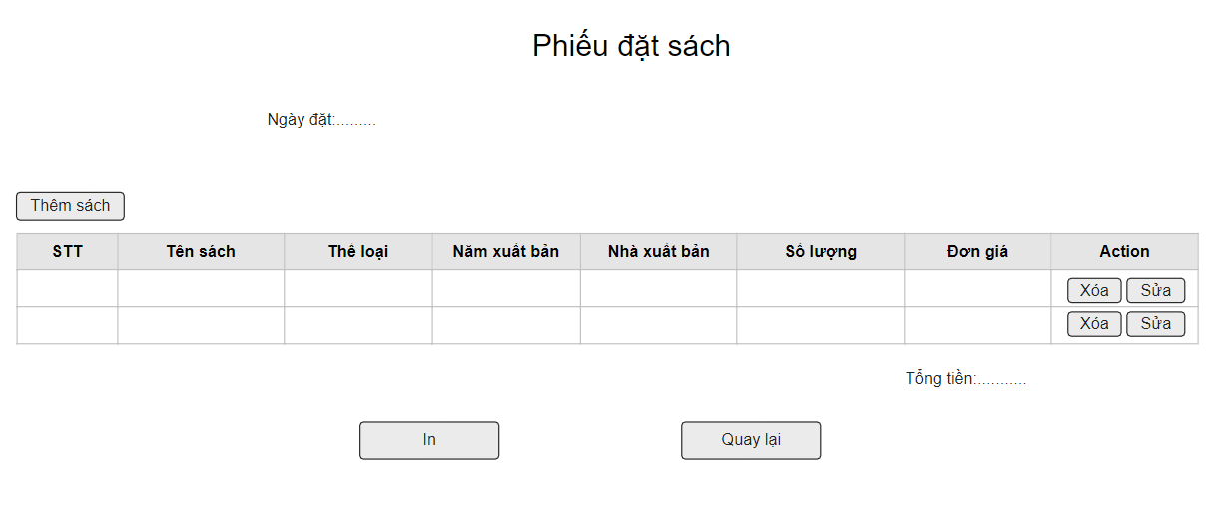

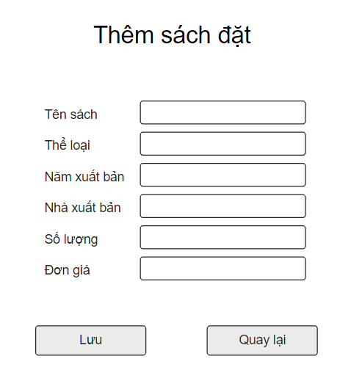

# 6. Quản lý thanh lý sách

### **Thiết kế giao diện**

Danh sách các biến cố:

|  |  |  |  |
| --- | --- | --- | --- |
| STT | Điều kiện kích hoạt | Xử lý | Ghi chú |
| 1 | Khởi động màn hình |  |  |
| 2 | Chọn phần thanh lý sách | Chuyển qua màn hình thanh lý sách |  |
| 3 | Chọn nút thêm sách | Chuyển qua màn hình nhập sách, nhập và truyền dữ liệu nhập lên cơ sở dữ liệu. |  |
| 4 | Chọn nút sửa | Chuyển qua màn hình sửa thông tin sách, nhập và truyền dữ liệu nhập lên cơ sở dữ liệu |  |
| 5 | Chọn nút xóa | Truyền dữ liệu xóa lên cơ sở dữ liệu |  |
| 6 | Chọn nút quay về | Quay về màn hình chính |  |

Giao diện của chức năng thanh lý sách:

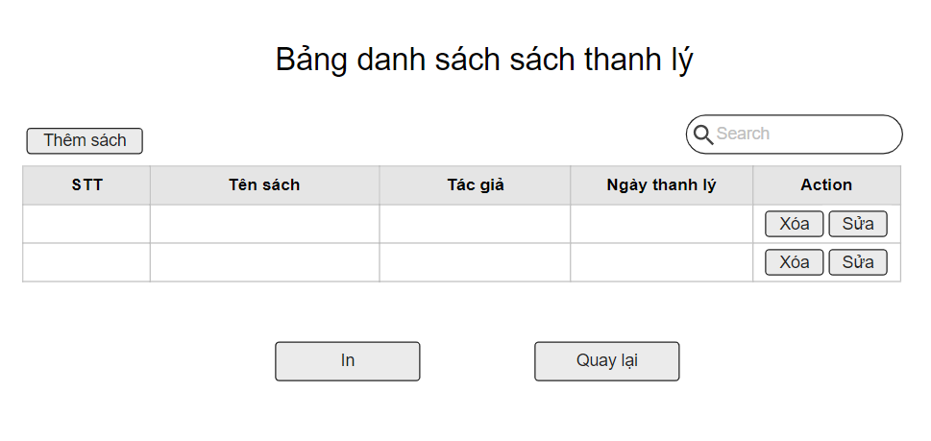

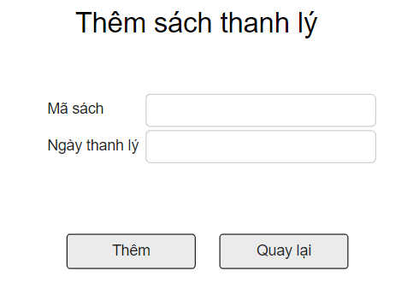

7. Mượn sách

**Thiết kế giao diện**

***Danh sách các biến cố:***

|  |  |  |  |
| --- | --- | --- | --- |
| STT | Điều kiện kích hoạt | Xử lý | Ghi chú |
| 1 | Khởi động màn hình |  |  |
| 2 | Chọn nút thêm phiếu mượn | Chuyển qua màn hình thêm phiếu mượn |  |
| 3 | Chọn nút “lưu” | Thông tin được lưu vào CSDL và quay về màn hình khởi động |  |
| 4 | Chọn nút “Thoát” | Quay về màn hình khởi động |  |

***Giao diện của chức năng (mượn sách):***

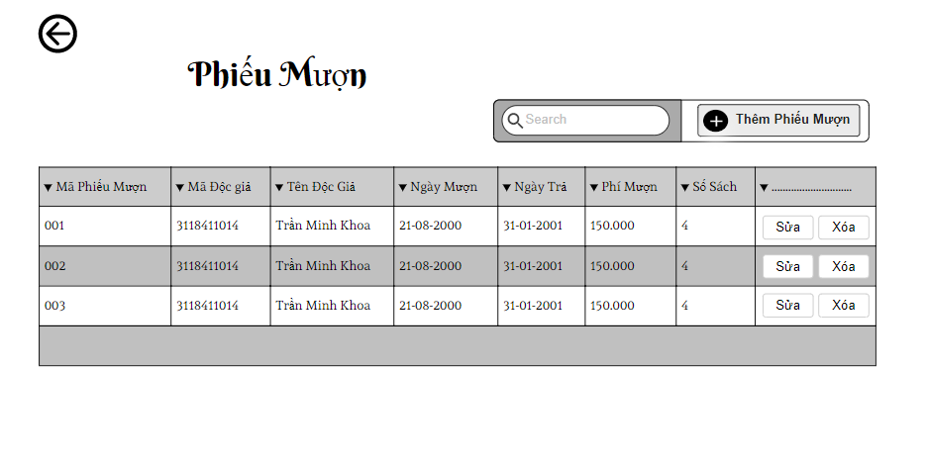

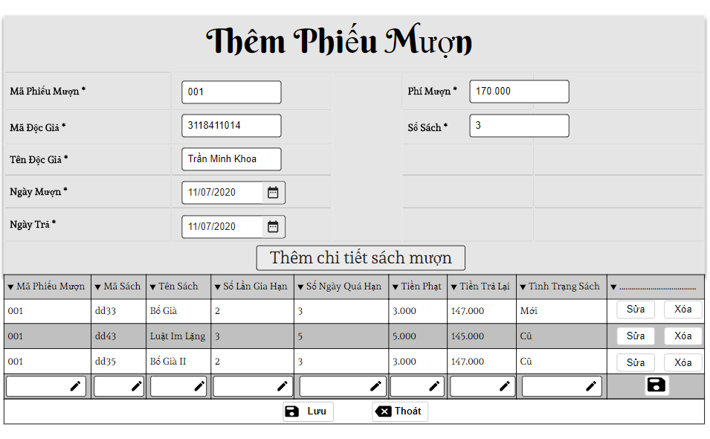

1. Gia Hạn Sách

**Thiết kế giao diện**

***Danh sách các biến cố:***

|  |  |  |  |
| --- | --- | --- | --- |
| STT | Điều kiện kích hoạt | Xử lý | Ghi chú |
| 1 | Khởi động màn hình |  |  |
| 2 | Ghi thông tin vào nút text input của Mã phiếu mượn |  |  |
| 3 | Ghi thông tin vào nút text input của Mã sách |  |  |
| 4 | Chọn nút “Gia Hạn” | Hệ thống sẽ tìm, lưu thông tin sách được gia hạn vào CSDL và quay về (1) |  |

***Giao diện của chức năng (Gia hạn sách):***

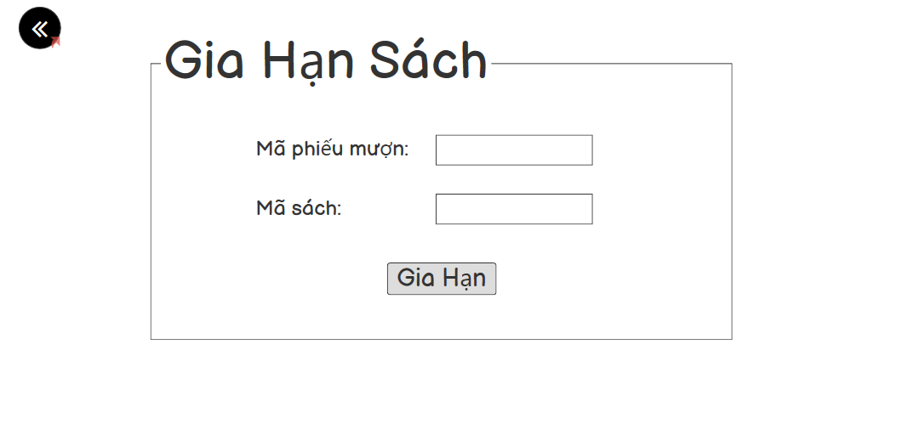

(4)

(3)

(2)

(1)

9. Trả sách

**Thiết kế giao diện**

***Danh sách các biến cố:***

|  |  |  |  |
| --- | --- | --- | --- |
| STT | Điều kiện kích hoạt | Xử lý | Ghi chú |
| 1 | Khởi động màn hình |  |  |
| 2 | Ghi thông tin vào nút text input của Mã phiếu mượn |  |  |
| 3 | Chọn nút “Enter” | Thông tin sẽ được lấy từ CSDL và hiện lên màn hình |  |
| 4 | Chỉnh sửa tình trạng sách |  |  |
| 5 | Chọn nút “Save” | Thông tin sẽ được lưu lại vào CSDL và quay về (1) |  |

***Giao diện của chức năng (trả sách):***

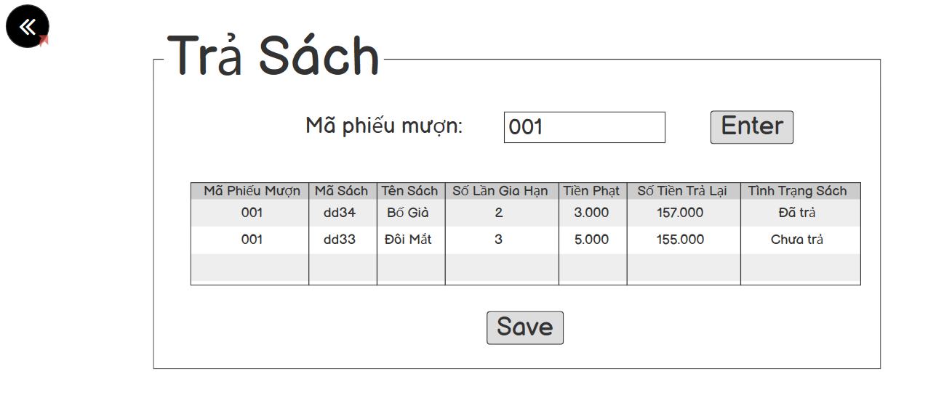

(5)

(4)

(3)

(2)

(1)

1. *Xử lý:*

Danh sách các kiểu dữ liệu xử lý

|  |  |  |  |
| --- | --- | --- | --- |
| STT | Kiểu dữ liệu | Ý nghĩa | Ghi chú |
| 1 | nvarchar | Nguyên thủy |  |
| 2 | varchar | Nguyên thủy |  |
| 3 | int | Nguyên thủy |  |
| 4 | DateTime | Nguyên thủy |  |
| 5 | Double | Nguyên thủy |  |
| 6 | Docgia | Đối tượng |  |
| 7 | The | Đối tượng |  |
| 8 | Sach | Đối tượng |  |
| 9 | Kho | Đối tượng |  |
| 10 | Phieumuon | Đối tượng |  |
| 11 | Phieuthanhly | Đối tượng |  |
| 12 | Phieudat | Đối tượng |  |

Danh sách các thuộc tính kiểu dữ liệu

|  |  |  |  |  |  |
| --- | --- | --- | --- | --- | --- |
| STT | Thuộc tính | Kiểu | Ràng buộc | Giá trị khởi động | Ghi chú |
| 1 | MADOCGIA | varchar |  |  |  |
| 2 | TENDOCGIA | nvarchar |  |  |  |
| 3 | NAMSINH | int |  |  |  |
| 4 | NGHENGHIEP | nvarchar |  |  |  |
| 5 | CMND | varchar | Tổng 9 chữ số từ 0-9 |  |  |
| 6 | SĐT | varchar | Tối đa 10 -11 chữ số. |  |  |
| 7 | MASACH | varchar |  |  |  |
| 8 | TENSACH | nvarchar |  |  |  |
| 9 | THELOAI | nvarchar |  |  |  |
| 10 | NAMXB | int |  |  |  |
| 11 | NHAXB | nvarchar |  |  |  |
| 12 | TENTACGIA | nvarchar |  |  |  |
| 13 | MAPD | varchar |  |  |  |
| 14 | NGAYNHAP | datetime |  |  |  |
| 15 | TONGTIEN | double |  |  |  |
| 16 | SOLUONG | int |  |  |  |
| 17 | DONGIA | double |  |  |  |
| 18 | MAPTL | varchar |  |  |  |
| 19 | NGAYTHANHLY | datetime |  |  |  |
| 20 | MAKHO | varchar |  |  |  |
| 21 | MAPM | nvarchar |  |  |  |
| 22 | NGAYMUON | Datetime |  |  |  |
| 23 | NGAYTRA | Datetime |  |  |  |
| 24 | TONGPHIMUON | Double |  |  |  |
| 25 | TONGSACHMUON | Int |  |  |  |
| 26 | SONGAYQUAHAN | Int |  |  |  |
| 27 | TIENPHAT | Double |  |  |  |
| 28 | TIENTRALAI | Double |  |  |  |
| 29 | TINHTRANGSACH | Char | Ổn-Cũ |  |  |

Danh sách các biến

|  |  |  |  |  |
| --- | --- | --- | --- | --- |
| STT | Biến | Kiểu | Ý nghĩa | Ghi chú |
| 1 | docGia | Docgia | Đối tượng |  |
| 2 | the | The | Đối tượng |  |
| 3 | sach | Sach | Đối tượng |  |
| 4 | kho | Kho | Đối tượng |  |
| 5 | phieuMuon | Phieumuon | Đối tượng |  |
| 6 | phieuThanhLy | Phieuthanhly | Đối tượng |  |
| 7 | phieuDat | Phieudat | Đối tượng |  |

Danh sách các hằng

|  |  |  |  |  |  |
| --- | --- | --- | --- | --- | --- |
| STT | Hằng | Kiểu | Giá trị | Ý nghĩa | Ghi chú |
|  |  |  |  |  |  |

Danh sách các hàm xử lý

|  |  |  |  |  |  |
| --- | --- | --- | --- | --- | --- |
| STT | Hàm | Tham số | Kết quả trả về | Thuật giải | Ghi chú |
| 1 | Nhận thông tin Độc giả | N/A |  | Vet can |  |
| 2 | Xuất danh sách Độc giả | N/A | List<DOCGIA>  DSDOCGIA | Vet can |  |
| 3 | Xuất danh sách Sách | N/A | List<SACH>  DSSACH | Vet can |  |
| 4 | Xuất danh sách sách đặt | N/A | List<PHIEUDAT>  DSSACHDAT | Vet can |  |
| 5 | Xuất danh sách sách thanh lý | Sach tenSach | List< PHIEUTHANHLY>  DSSACHTHANHLY | Vet can |  |
| 6 | Xuất danh sách Phiếu Mượn | N/A | List<PHIEUMUON>  DSPHIEUMUON | Vet can |  |
| 7 | Thêm Thông Tin |  |  | Vet can |  |
| 8 | Cập Nhật Thông Tin |  |  | Vet can |  |
| 9 | Xóa Thông Tin |  |  | Vet can |  |

1. *Dữ liệu:*

Danh sách các thuộc tính bảng (ghi tên chức năng):

|  |  |  |  |  |  |
| --- | --- | --- | --- | --- | --- |
| STT | Thuộc tính | Kiểu | Ràng buộc | Giá trị khởi động | Ghi chú |
| 1 | Mã độc giả | varchar |  |  |  |
| 2 | Tên độc giả | nvarchar |  |  |  |
| 3 | Năm sinh | int |  |  |  |
| 4 | Nghề nghiệp | nvarchar |  |  |  |
| 5 | CMND | varchar |  |  |  |
| 6 | SĐT | varchar |  |  |  |
| 7 | Mã sách | varchar |  |  |  |
| 8 | Tên sách | nvarchar |  |  |  |
| 9 | Thể loại | nvarchar |  |  |  |
| 10 | Năm xuất bản | int |  |  |  |
| 11 | Nhà xuất bản | nvarchar |  |  |  |
| 12 | Tên tác giả | nvarchar |  |  |  |
| 13 | Ngày nhập | datetime |  |  |  |
| 14 | Tổng tiền | double |  |  |  |
| 15 | Đơn giá | double |  |  |  |
| 16 | Số lượt mượn | Int |  |  |  |
| 17 | Mã phiếu mượn | nvarchar |  |  |  |
| 18 | Ngày mượn | Datetime |  |  |  |
| 19 | Ngày trả | Datetime |  |  |  |
| 20 | Tổng phí mượn | Double |  |  |  |
| 21 | Số lượng sách | Int |  |  |  |
| 22 | Số ngày quá hạn | Int |  |  |  |
| 23 | Tiền phạt | Double |  |  |  |
| 24 | Tiền trả lại | Double |  |  |  |
| 25 | Mã kho | varchar |  |  |  |
| 26 | Mã phiếu đặt | varchar |  |  |  |
| 27 | Mã phiếu thanh lý | varchar |  |  |  |
| 28 | Số lượng | int |  |  |  |



1. **THIẾT KẾ PHẦN MỀM DEMO:**

**Giao diện đăng ký thẻ thư viện.**

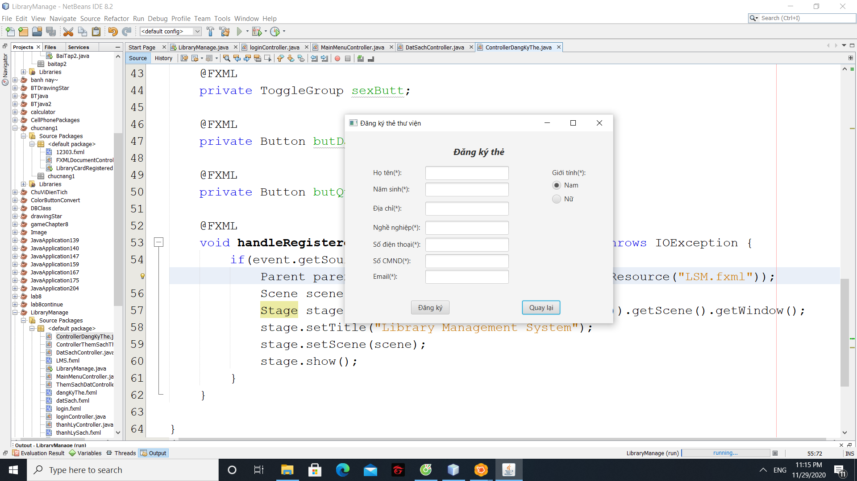

**Giao diện phiếu mượn.**

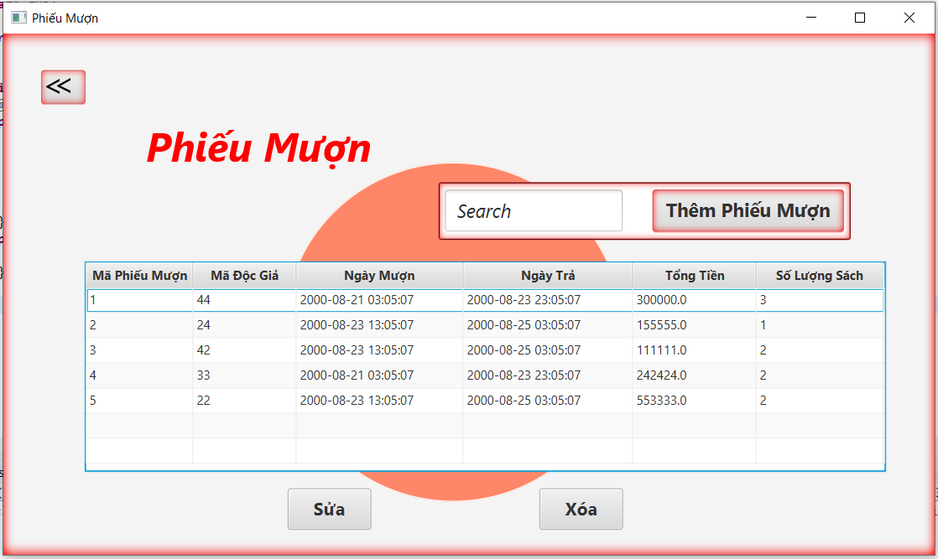

**Giao diện thêm phiếu mượn.**

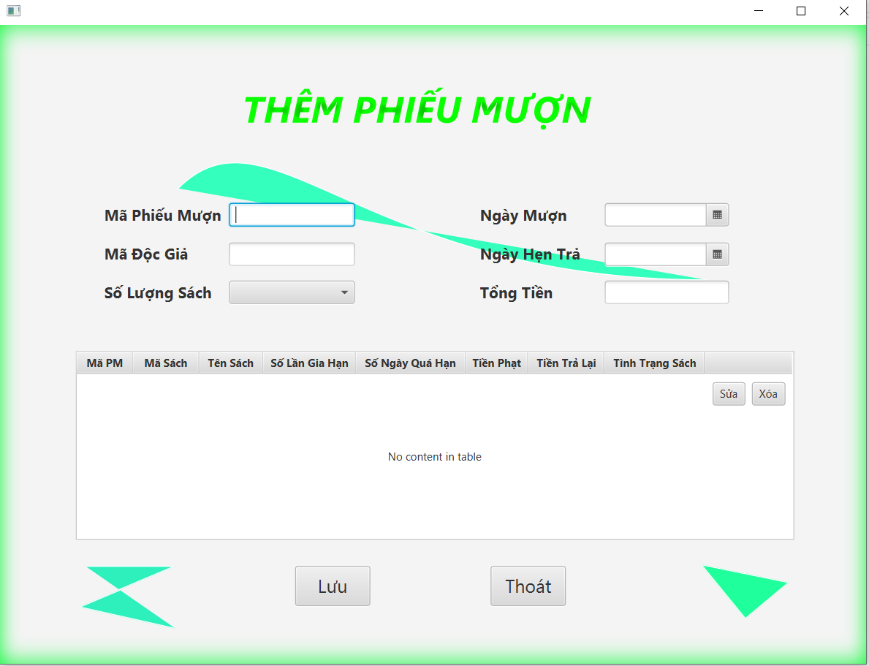

**Giao diện gia hạn sách.**

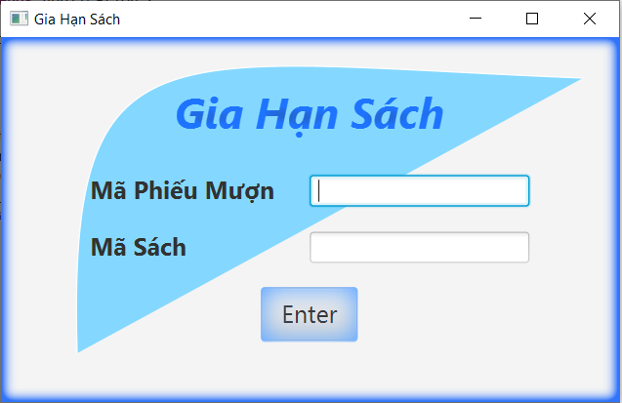

**Giao diện trả sách.**

